Real Federación Española de Golf

OS CITAS XXXXX

XXXX

XXXXX

Comité Técnico Amateur Femenino

Índice Temático

I Puntuable Nacional Rankings Femenino
Campeonato Internacional de Portugal Femenino
Campeonato Internacional de España Dobles e Individual Senior Femenino
Match España – Suecia
Campeonato Internacional de España Femenino, ‘Copa de S.M. La Reina’
Match España – Francia
Copa RCG Sotogrande
Campeonato Internacional de Francia Junior Femenino
Campeonato Nacional de Aficionados de España por Equipos Femenino
Campeonato Internacional de España Junior Femenino
Campeonato de España Individual Senior Femenino
Campeonato de España Individual Femenino 3ª y 4ª categorías
Campeonato de España Dobles Femenino
Campeonato de España Individual Femenino 1ª y 2ª categorías
Gran Premio de Madrid Puntuable Senior Femenino
Ladies British Amateur Championship
Campeonato de Europa Individual Senior Femenino
Campeonato de España para Mayores de 35 años
Campeonato de Europa Sub-18 Femenino por Equipos
Campeonato de Europa Absoluto Femenino por Equipos
Grand Prix de Chiberta
Grand Prix de Landes
Campeonato de Europa Senior por Equipos
Vagliano Trophy
Campeonato Internacional de Suiza Femenino
Ricoh Women's British Open Championship
US Women’s Amateur Championship
Campeonato Internacional de Finlandia Femenino
Girls’ British Open Amateur Championship
Campeonato Internacional de Bélgica Junior Femenino
Campeonato de Europa Individual Femenino
Ping Junior Solheim Cup
Campeonato de España Interterritorial Junior y Juvenil Femenino
Campeonato Internacional de Italia Femenino
Campeonato de Europa de Clubes Femenino
Campeonato de España Dobles Senior Femenino
Ranking Nacional Femenino Absoluto 2007
Ranking Nacional Femenino Sub-18 2007

Índice Alfabético

British Girls Open Amateur Championship 145
Campeonato de España Interclubes Femenino 120
Campeonato de España Dobles Femenino 128
Campeonato de España Dobles Senior Femenino 161
Campeonato de España Individual Femenino 1ª y 2ª categorías 129
Campeonato de España Individual Femenino 3ª y 4ª categorías 123
Campeonato de España Individual Senior Femenino 125
Campeonato de España Interterritorial Junior y Juvenil Femenino 156
Campeonato de España para Mayores de 35 años 135
Campeonato de España Universitario 121
Campeonato de Europa de Clubes Femenino 162
Campeonato de Europa Individual Femenino 152
Campeonato de Europa Individual Senior Femenino 134
Campeonato de Europa Junior Femenino por Equipos 140
Campeonato de Europa Sub-18 Femenino por Equipos 137
Campeonato Internacional de Bélgica Junior Femenino 150
Campeonato Internacional de España Dobles e Individual Senior Femenino 98
Campeonato Internacional de España Femenino, ‘Copa de S.M. La Reina’ 105
Campeonato Internacional de España Junior Femenino 114
Campeonato Internacional de Finlandia Femenino 149
Campeonato Internacional de Francia Junior Femenino 110
Campeonato Internacional de Italia Femenino y Match Italia – España 158
Copa Biarritz 143
Copa de Jerez 113
Grand Prix de Chiberta 142
Juegos Mediterráneos 136
Ladies British Amateur Championship 131
Match España – Suecia 103
Open de España Femenino 126
Ping Junior Solheim Cup 154
I Puntuable Nacional Rankings Femenino 97
III Puntuable Nacional Rankings Femenino 122
Ranking Nacional Femenino Absoluto 2003 164
Ranking Nacional Femenino Sub-18 2003 165
Vagliano Trophy 144

PRIMER PUNTUABLE RANKINGS NACIONALES FEMENINOS
Arcos Gardens Golf. 9 – 11 de enero de 2010

Pos Licencia Nombre 1 2 3 Total
1 VB09360214 OLARRA MUJIKA, AINHOA 73 71 72 216
2 AM51261513 JIMENEZ MARTIN, NOEMI 75 76 66 217
3 0201109068 DIAZ-NEGRETE PALACIO, INES 73 78 68 219
4 BP01263934 SOBRON GALMES, LUNA 69 77 74 220
5 CB02225097 HEDBERG BERTRAND, CAMILLA 74 76 71 221
6 AM54284758 SANCHEZ LOBATO, ROCIO 73 76 74 223
7 AM05233409 FERNANDEZ DE MESA SILONIZ, ANA 78 76 72 226
CM11107586 ZWANCK SAENZ, ADRIANA 76 75 75 226
9 1113361903 LEE, HA RANG 76 78 73 227
GC02260515 GOYOS BALL, MANDY 76 76 75 227
AM11240247 GAGO JIMENEZ, MARTA 76 75 76 227
12 CB42179391 FOLCH SOLA, ELIA 74 77 77 228
CB07227664 ARRESE CORTADELLAS, ANNA 74 77 77 228
14 LV01316250 ESCURIOLA MARTINEZ, NATALIA 76 78 75 229
LV60383330 BAÑÓN IBÁÑEZ, SILVIA 76 78 75 229
16 CM12295558 JIMENEZ PEREA, ISABEL 74 81 75 230
AM59324919 PARRON ALFEREZ, MARIA 75 79 76 230
LV01324552 GIMENEZ ROIG, MAR 74 79 77 230
VB09233180 URCHEGUI GARCIA, ANE 75 77 78 230
CB23179189 YÁÑEZ ABADES, JOANA 75 76 79 230
21 CB18223222 PRAT CABALLERIA, MIREIA 76 83 72 231
CM11300005 BAENA SANCHEZ, CLARA 75 83 73 231
AM11264572 LOBATO MORENO, PATRICIA 80 76 75 231
LV02237767 BLASCO ESTEVE, ALMUDENA 74 80 77 231
25 9901233199 TUREGANO MATE, CRISTINA 79 80 73 232
26 MM06207317 BUENDIA GOMEZ, BELEN 77 80 76 233
0201282011 ROSETE FABOS, ANDREA 77 76 80 233
28 LV08284062 CABALLER HERNANI, TERESA 77 83 74 234
CB01271348 VILARASAU AMOROS, ANDREA 81 77 76 234
30 CM04217112 SANZ BARRIO, MARTA 78 81 76 235
CM12303213 VILLAMIL RODRIGUEZ, MARIA ELENA 77 77 81 235
0208323690 VIDAU GETAN, CARMEN 75 79 81 235
33 AMD2603737 GONZALEZ HIDALGO, ALBA 76 79 81 236
34 CM00296651 CALVO SANZ, IRENE 77 82 78 237
LV01381114 OFRECIO BACAS, CRISTINA 75 83 79 237
4402277713 TELLECHEA TARRADELLES, MERCEDES 77 80 80 237
37 CB35332377 PIGEM XAMMAR, ANNA 82 81 75 238
CB01228288 MUSTIENES FERRER, PAULA 81 79 78 238
LV70243643 VALIENTE MARTINEZ, EVA 76 81 81 238
40 AM95284036 LAGUNA ORTIZ, CARMEN 79 81 79 239
CB42275403 RIOS BENITO, OLGA 79 81 79 239
AM23329680 FERNANDEZ PULIDO, PALOMA 79 80 80 239
AM05240651 LOPEZ CABALLO, LOURDES ROCIO 79 76 84 239
44 CB27270632 REIJERS NAVAS, IVON 79 81 80 240
9908366067 MONTERO HERNANDEZ, BLANCA 77 82 81 240
46 CB05227523 FELIP SANTAMARIA, CRISTINA 82 82 77 241
AM11206837 RIVAS BARRERO, ROSA ANA 80 80 81 241
48 CB42334317 GOMEZ SARRIAS, JUDIT 83 80 79 242
AM51342785 SEGURA OLIVA, NATALIA 79 80 83 242
4402245548 VIRTO ASTUDILLO, PATRICIA 77 80 85 242
51 0208385719 LUEJE GARCIA, NORENA 79 85 79 243
CB07273618 CASTRO ROLDAN, ARIADNA 80 81 82 243

CAMPEONATO INTERNACIONAL DE PORTUGAL FEMENINO

Oceanico O’Connor GC. 28 – 31 de enero de 2010

Pos. Jugadora País Par 1 2 3 4 Total
1 Anna Arrese SPA - 5 72 72 72 67 283
2 Lara Katzy GER - 4 71 70 71 72 284
3 Noemí Jiménez Martín SPA PAR 73 70 72 73 288
4 Mireia Prat SPA + 1 72 76 71 70 289
4 Tara Davies WAL + 1 71 73 70 75 289
6 Danielle McVeigh IRL + 5 75 71 77 70 293
6 Marion Ricordeau FRA + 5 72 78 73 70 293
6 Klara Spilkova CZE + 5 76 74 69 74 293
9 Manon Gidali FRA + 6 74 73 73 74 294
9 Caroline Karsten NED + 6 74 71 71 78 294
9 Ha Rang Lee SPA + 6 75 75 73 71 294
12 Jana Niedballa GER + 7 75 79 70 71 295
12 Teresa Caballer SPA + 7 73 78 72 72 295
12 Camilla Hedberg SPA + 7 76 77 73 69 295
12 Stephanie Kirchmayr GER + 7 75 75 73 72 295
12 Nina Holleder GER + 7 73 74 77 71 295
17 Laura-Alexandra Stempfle GER + 8 76 75 78 67 296
17 Adriana Zwanck SPA + 8 74 77 71 74 296
17 Marieke Nivard NED + 8 75 72 75 74 296
17 Pamela Pretswell SCO + 8 71 74 77 74 296
17 Audrey Riguelle FRA + 8 75 77 76 68 296
22 Ainhoa Olarra Mujika SPA + 9 75 75 72 75 297
22 Margot Ivanoff FRA + 9 72 78 73 74 297
24 Gillian O Leary IRL + 10 76 73 75 74 298
24 Holly Clyburn ENG + 10 70 78 74 76 298
24 Perrine Petit FRA + 10 74 76 74 74 298
27 Inés Lescudier FRA + 11 75 75 73 76 299
27 Maria Parrón Alférez SPA + 11 81 73 74 71 299
29 Julie Yang SKR + 12 71 78 79 72 300
29 Laure Castelain FRA + 12 79 72 70 79 300
29 Manon Molle FRA + 12 76 74 75 75 300
29 Jess Wilcox ENG + 12 75 78 73 74 300
29 Luna Sobron Galmes SPA + 12 78 71 78 73 300
29 Linda Henriksson FIN + 12 77 78 73 72 300
35 Anna-Lena Kramer GER + 13 76 80 73 72 301
35 Amy Boulden WAL + 13 75 78 72 76 301
35 Karolin Lampert GER + 13 73 77 76 75 301
38 Merle Kasperek GER + 14 76 73 78 75 302
39 Samantha Birks WAL + 17 78 75 75 77 305
39 Mathilde Cassaignau FRA + 17 76 75 78 76 305
39 Laura Murray SCO + 17 74 76 76 79 305
- Inés Díaz-Negrete SPA - 77 77 77 - -
- Rocío Sánchez SPA - 79 77 76 - -
- Natalia Escuriola SPA - 76 76 82 -
- Lourdes Lopez Caballo SPA - 73 81 80 - -
- Joana Yañez SPA - 81 80 77 - -
- Maria Elena Rodriguez SPA - 79 85 81 - -
- Irene Calvo Sanz SPA - 86 81 78 - -
- Andrea Vilarasau SPA - 82 85 79 - -

CAMPEONATO INTERNACIONAL DE ESPAÑA SENIOR DOBLE FEMENINO
Novo Sancti Petri. 9 y 10 de febrero de 2010

Pos. País Jugadoras 1 2 Total
1 WAL THOMAS, VICKI 72 80 152
IRE MCELROY, SHEENA

2 ESP MARSANS ASTORECA, CRISTINA 71 82 153
ESP CASTILLEJO ORIOL, CATALINA

3 ESP ALLENDE EULATE, MARIA PIA 77 80 157
ESP ESTANY BUFILL, MARIA

4 WAL REES, JANE 80 81 161
ENG DAVIDSON, RITA

ESP BASAGOITI GARCIA-TUÑON, AURELIA 74 87 161
ESP QUIJANO GONZALEZ, SYLVIA

6 GER JACOB, EDELTRAUD 77 87 164
GER SCHMIDT-STUETZLE, CORNELIA

7 ESP RODRIGUEZ DONOVAN, SHARON R. 76 89 165
ESP RAMIREZ DE HARO VALDES, BEATRIZ

8 ENG ADAMS, ROZ 79 87 166
GER FISCHER, CORNELIA

ESP VILELLA RAHN, ANA 79 87 166
ESP VALLS-TABERNER MUNNE, CARMEN

IRE MORGAN, PAMELA 78 88 166
AM09746037 ALANEN, ANNELIE

11 SWE HILDEBRAND, EVA 81 89 170
SWE BÄCKSTEDT, KARIN

ESP CIFUENTES SERVITJE, BEATRIZ 80 90 170
ESP PEREDA FUSTER, MYRIAM

IRE HASSET, VALERIE 79 91 170
IRE SHANNON, VALERIE

14 FRA MARQUET ZAO, FRANCOISE 80 91 171
FRA BOUTAHCHICHT, KHADIJA

15 ESP RUBIO EGURBIDE AURORA 84 88 172
ESP LORENZANA DIEZ, ISABEL

16 SCO BIGGART, BARBARA 85 88 173
SCO PATERSON, JANICE

17 SWE LINDQUIST, AGNETA 81 93 174
SWE DURLOW, ANN

ESP OSBORNE COLOGAN, CRISTINA 79 95 174
ESP FERRER RUANO, FATIMA

CAN WILLIANS, DIANE 79 95 174
IRE HENDERSON, MARILYN

20 ESP FERNANDEZ-DURAN SOTO, MARIA 84 93 177
ESP COLOGAN MACHADO M CRISTINA

ESP CORCOSTEGUI PARDO DE SANTAYANA, MA 81 96 177
FRA SALACS, BEATRICE

22 NET MEYER, MOREEN 84 94 178
NET KRAAIJENHAGEN, LIES

ESP MAHER OWENS, DEIRDRE 82 96 178
ESP JUSTES FLORES, NURIA

24 NET VAN BOECKEL, MARJON 87 92 179
NET ZEGGER, DIANA

ESP PEREIRO ZABALA, ISABEL 83 96 179
ESP GAZTAÑAGA IRAOLA, VICTORIA

ESP TORRENS VALLHONRAT, MARIA 77 102 179
ESP CASAS SELVAS, TERESA

27 ESP VAZQUEZ BARBA, MARTA 86 95 181
ESP GARATE UNZETABARRENETXEA, ARRATE

28 ESP MICHELENA GARCIA, ROSA 86 96 182
ESP LEZAMA LEGUIZAMON D, Mª ADELA

29 NET SMEETS, MIRIAM 84 100 184
NET TAMINIAU, LIESBETH

30 ESP BASELGA DE LA VEGA, ANA 88 97 185
ESP OBARRIO DE FEVRE, INÉS

ESP SANCHIS SOLSONA, ROSARIO 87 98 185
ESP SOLER LUJAN, LOLA

32 ESP BERMEJO GIL, CONCEPCIÓN 89 101 190
ESP RUIZ RODERO, M. LUISA

ESP CERVERA GOIZUETA, CRISTINA 89 101 190
ESP VILLAR HELGUERA, Mª EUGENIA

34 ESP LUCAS MUELAS, CONCEPCION 89 102 191
ESP SIRERA NAVARRO, AMPARO

35 ESP ALIERTA IZUEL, Mª PILAR 98 98 196
ESP PEREZ REAL, ROSARIO

ESP COLOGAN MACHADO LAURA 93 103 196
ESP PEDRAZA NAVARRO ELENA

37 ESP VAZQUEZ TERRY, CRISTINA 98 104 202
ESP TERRY MERELLO, CRISTINA

38 ESP CONDE HINOJOSA, ROSARIO 100 103 203
ESP NUÑEZ TROYA, MARI LUZ

CAMPEONATO INTERNACIONAL DE ESPAÑA SENIOR INDIVIDUAL FEMENINO
Club de Golf Novo Sancti Petri. 11 y 12 de febrero de 2010

Pos. Jugador País 1 2 Total
1 REES, JANE WAL 73 78 151
2 OLDENBOURG, TESSA GER 80 79 159
3 CASTILLEJO ORIOL CATALINA ESP 80 81 161
4 WILLIAMS, DIANE CAN 82 81 163
CORCOSTEGUI PARDO SANTAYANA, MAR ESP 82 81 163
6 MAESTRE OSORIO, CARMEN ESP 83 81 164
THOMAS, VICKY WAL 81 83 164
SCHMIDT-STUETZLE, CORNELIA GER 81 83 164
9 MARSANS ASTORECA CRISTINA ESP 81 84 165
RODRIGUEZ DONOVAN, SHARON R. ESP 81 84 165
MCELROY, SHEENA IRE 79 86 165
12 ESTANY BUFILL MARTA ESP 80 86 166
13 KAARNALAHTI, MINNA FIN 86 82 168
JACOB, EDELTRAUD GER 86 82 168
15 BOUTAHCHICHT, KHADIJA FRA 83 86 169
16 VILELLA RAHN, ANA ESP 81 89 170
17 ADAMS, ROZ ENG 87 85 172
ALLENDE EULATE, MARIA PIA ESP 85 87 172
19 HASSET, VALERIE IRE 87 86 173
20 HILDEBRAND, EVA SWE 89 85 174
BASAGOITI GARCIA-TUÑON, AURELIA ESP 86 88 174
FERNANDEZ-DURAN SOTO, MARIA ESP 85 89 174
PATERSON, JANICE SCO 84 90 174
24 FISCHER, CORNELIA GER 88 87 175
MAHER OWENS, DEIRDRE ESP 85 90 175
26 DAVIDSON, RITA ENG 86 90 176
27 CASAS SELVAS, TERESA ESP 86 91 177
28 PEREDA FUSTER, MYRIAM ESP 90 88 178
SHANNON, VALERIE IRE 89 89 178
RAMIREZ DE HARO VALDES BEATRIZ ESP 89 89 178
VALLS-TABERNER MUNNE, CARMEN ESP 89 89 178
TORRENS VALLHONRAT, MARIA ESP 85 93 178
33 VAZQUEZ BARBA, MARTA ESP 92 88 180
PEREIRO ZABALA, ISABEL ESP 90 90 180
DURLOW ANN SWE 90 90 180
36 CERVERA GOIZUETA CRISTINA ESP 88 93 181
37 BÄCKSTEDT, KARIN SWE 91 92 183
GOIZUETA FAGALDE, MARIA ESP 89 94 183
39 ALONSO SEGURA, CARMEN ESP 90 95 185
GARATE UNZETABARRENETXEA, ARRATE ESP 89 96 185
41 OBARRIO DE FEVRE, INES ESP 92 94 186
FERRER RUANO FATIMA ESP 85 101 186
43 MORGAN, PAMELA IRE 95 92 187
CIFUENTES SERVITJE,BEATRIZ ESP 90 97 187
RUIZ RODERO, M. LUISA ESP 88 99 187
46 GRASSET GIMENEZ-ARNAU, CRISTINA ESP 95 94 189
SALACS, BEATRICE FRA 92 97 189
48 BIGGART, BARBARA SCO 96 94 190
JUSTES FLORES, NURIA ESP 93 97 190
LINDQUIST, AGNETA SWE 92 98 190
51 RUBIO EGURBIDE AURORA ESP 96 95 191
MARQUET ZAO, FRANCOISE FRA 95 96 191
BASELGA DE LA VEGA, ANA ESP 95 96 191
54 BERMEJO GIL CONCEPCION ESP 94 99 193
55 ORTIZ RUIZ, ANTONIA ESP 95 100 195
56 LEZAMA LEGUIZAMON D., M. ADELAIDA ESP 99 97 196
MICHELENA GARCIA ROSA ESP 99 97 196
LUCAS MUELAS, CONCEPCION ESP 98 98 196
59 PEREZ-SEOANE A.T., MARIA ESP 97 100 197
60 SANCHIS SOLSONA, ROSARIO ESP 96 102 198
GOMEZ-JORDANA MOYA, BEATRIZ ESP 94 104 198
62 BEGUIRISTAIN IRIARTE, MARIAN ESP 98 101 199
63 SOTO COSTA, JUDITH EMMA ESP 104 99 203
SOLER LUJAN, LOLA ESP 103 100 203
65 CARRERA IGLESIAS, Mª DEL PILAR ESP 107 104 211

MATCH ESPAÑA vs SUECIA
Club de Golf Platja de Pals. 28 febrero y 1 de marzo de 2010

Fecha: 28 de febrero de 2010 Tee: 1

GREENSOME
 | ESPAÑA |  | EQUIPOS /Teams |  | SUECIA
Hora/ Time | Jugadora/ Player | Puntos /points | Resultado / Result | Puntos/ Points | Jugadora/ Player
08:30 | Anna Arrese | 0 | 3/2 | 1 | Louise Larsson
08:30 | Ana Fdez de Mesa | 0 | 3/2 | 1 | Josephine Janson
08:40 | Amanda Goyos | 0 | 1UP | 1 | Emelie Lundström
08:40 | Rocío Sánchez | 0 | 1UP | 1 | Therese Larsson
08:50 | Ainhoa Olarra | 1 | 2/1 | 0 | Johanna Tillström
08:50 | Luna Sobrón | 1 | 2/1 | 0 | Madelene Sagström
09:00 | Camilla Hedberg | 1/2 | A/S | 1/2 | Emma Nilsson
09:00 | Noemí Jiménez | 1/2 | A/S | 1/2 | Louise Ridderström
 | TOTAL GREENSOME | 1 ½ |  | 2 ½ | TOTAL GREENSOME

Fecha: 28 de febrero de 2010 Tee: 1

FOURSOME
 | ESPAÑA |  | EQUIPOS / Teams |  | SUECIA
Hora | Jugadora/ Player | Puntos / Points | Resultado /Result | Puntos / Points | Jugadora/ Player
13:40 | Ainhoa Olarra | 1 | 2/1 | 0 | Louise Larsson
13:40 | Rocío Sánchez | 1 | 2/1 | 0 | Josephine Janson
13:50 | Ana Fernández de Mesa | 1/2 | A/S | 1/2 | Emelie Lundström
13:50 | Luna Sobrón | 1/2 | A/S | 1/2 | Johanna Tillström
14:00 | Amanda Goyos | 1 | 1UP | 0 | Therese Larsson
14:00 | Noemí Jiménez | 1 | 1UP | 0 | Madelene Sagström
14:10 | Anna Arrese | 0 | 1UP | 1 | Emma Nilsson
14:10 | Camilla Hedberg | 0 | 1UP | 1 | Louise Ridderström
 | TOTAL FOURSOMES | 2 ½ |  | 1 ½ | TOTAL FOURSOMES
1ST DAY RESULT |  | 4 |  | 4 | 1st DAY RESULT

MATCH ESPAÑA vs SUECIA
Club de Golf Platja de Pals. 28 febrero y 1 de marzo de 2010

Fecha: 1 de marzo de 2010 Tee: 1

INDIVIDUALES / SINGLES
 |  | ESPAÑA |  | EQUIPOS |  | SUECIA
Hora / Time |  | Jugadora/ Player | Puntos/ Points | Resultado / Result | Puntos / Points | Jugadora/ Player
08:30 |  | NOEMI JIMENEZ | 0 | 3/2 | 1 | LOUISE LARSSON
08:38 |  | ROCIO SÁNCHEZ | 1 | 3/2 | 0 | LOUISE RIDDERSTRÖM
08:46 |  | CAMILLA HEDBERG | 0 | 2/1 | 1 | MADELENE SAGSTRÖM
08:54 |  | LUNA SOBRÓN | 1 | 1UP | 0 | JOHANNA TILLSTRÖM
09:02 |  | AINHOA OLARRA | 1 | 4/2 | 0 | EMELIE LUNDSTRÖM
09:10 |  | MANDY GOYOS | 0 | 5/3 | 1 | EMMA NILSSON
09:18 |  | ANA FDEZ DE MESA | 1 | 1UP | 0 | THERESE LARSSON
09:26 |  | ANNA ARRESE | 0 | 3/2 | 1 | JOSEPHINE JANSON
 |  | TOTAL INDIVIDUAL | 4 |  | 4 | TOTAL INDIVIDUAL
 | MATCH  2nd DAY RESULT |  | 4 |  | 4 | MATCH  2nd DAY RESULT
1ST DAY RESULT |  |  | 4 |  | 4 | 1st DAY RESULT

 | MATCH RESULT | 8 |  | 8 | MATCH RESULT

Gana España por ganador de la edición pasada.

CAMPEONATO INTERNACIONAL DE ESPAÑA FEMENINO

Copa S. M. La Reina
Club de Golf Platja de Pals. 3 – 7 de marzo de 2010

Fase Clasificatoria Stroke Play:
Pos. País Jugadora 1 2 Total
1 FRA ANDRE LUCIE 77 70 147
2 ESP ARRESE CORTADELLAS, ANNA 76 71 147
3 GER STEMPFLE, LAURA 76 72 148
4 GER STERNEBECK, VALERIE 75 73 148
5 SWE NILSSON, EMMA 75 74 149
6 ESP SALAVERRIA AZANZA, NEREA 75 74 149
7 GER KIRCHMAYER, STEPHANIE 77 73 150
8 ENG BARWOOD, HANNAH 75 75 150
9 WAL DAVIES, TARA 79 72 151
10 ESP HEDBERG BERTRAND, CAMILLA 78 73 151
11 GER KATZY, LARA 75 76 151
12 SCO MACDONALD, KELSEY 75 76 151
13 WAL BOULDEN, AMY JANE 74 77 151
14 SWE JANSON, JOSEPHINE 73 78 151
15 SWE DAHLBERG-SODERSTROM, ANNA 81 71 152
16 CZE SPILKOVA, KLARA 79 73 152
17 ESP BLASCO ESTEVE, ALMUDENA 78 74 152
18 FRA CHARPIER, LÉA 78 74 152
19 ESP FOLCH SOLA, ELIA 77 75 152
20 ESP PRAT CABALLERIA, MIREIA 77 75 152
21 ESP BUENDIA GOMEZ, BELEN 76 76 152
22 FRA DELACOUR, PERRINE 82 71 153
23 ENG JENNINGS, RACHEL 79 74 153
24 FRA GIDALI, MANON 77 76 153
25 ESP JIMENEZ MARTIN, NOEMI 77 76 153
26 SWE RIDDERSTROM, LOUISE 75 78 153
27 ESP SOBRON GALMES, LUNA 84 70 154
28 GER HOLLEDER, NINA 81 73 154
29 SWE TILLSTROM, JOHANNA 79 75 154
30 SWE LUNDSTROM, EMELIE 78 76 154
31 FRA PROVOT, ARIANE 76 78 154
32 FRA BOUTIER, CÉLINE 75 79 154

Corte:
34 ESP YÁÑEZ ABADES, JOANA 78 77 155
ESP ZWANCK SAENZ, ADRIANA 76 79 155
38 ESP DIAZ-NEGRETE PALACIO, INES 82 74 156
ESP TUREGANO MATE, CRISTINA 82 74 156
45 ESP OFRECIO BACAS, CRISTINA 81 76 157
ESP LAGUNA ORTIZ, CARMEN 80 77 157
53 ESP PARRON ALFEREZ, MARIA 82 76 158
ESP SANZ BARRIO, MARTA 80 78 158
59 ESP ESCURIOLA MARTINEZ, NATALIA 84 75 159
ESP SANCHEZ LOBATO, ROCIO 83 76 159
ESP URCHEGUI GARCIA, ANE 83 76 159
ESP CABALLER HERNANI, TERESA 81 78 159
71 ESP VILARASAU AMOROS, ANDREA 82 80 162
77 ESP GOYOS BALL, MANDY 82 81 163
ESP FERNANDEZ DE DIEGO, ANA 81 82 163
ESP FERNANDEZ DE MESA, ANA 83 83 166
88 ESP OLARRA MUJIKA, AINHOA 87 80 167
92 ESP TUSQUETS GONZALEZ, INES 85 84 169
97 ESP BAÑÓN IBÁÑEZ, SILVIA 84 87 171
CLASIFICACIÓN FINAL MATCH PLAY:

1 | L. ANDRE (FRA)
 |  | L. ANDRE (FRA)
32 | C. BOUTIER (FRA) | 3/2 | K. SPILKOVA (CZE) |  | 
16 | K. SPILKOVA (CZE) |  | 1up
 |  | K. SPILKOVA (CZE)
17 | A. BLASCO (ESP) | 20TH |  | K. SPILKOVA (CZE
9 | T. DAVIES (WAL) |  |  | 5/3
 |  | T. DAVIES (WAL)
24 | M. GIDALI (FRA) | 19th
8 | H. BARWOOD (ENG) |  | H. BARWOOD (ENG)
 |  | H. BARWOOD (ENG) | 2/1
25 | N. JIMENEZ (ESP) | 2/1 |  | 13:15 h. Tee 1 | E. NILSSON (SWE)
5 | E. NILSSON (SWE) |  |  |  | 4/3
 |  | E. NILSSON (SWE)
28 | N. HOLLEDER (GER) | 6/4 | E. NILSSON (SWE)
12 | K. MACDONALD (SCO) |  | 6/4
 |  | K. MACDONALD (SCO)
21 | B. BUENDIA (ESP) | 3/2 |  | E. NILSSON (SWE)
13 | A. BOULDEN (WAL) |  |  | 3/1
 |  | A. BOULDEN (WAL)
20 | M. PRAT (ESP) | 2up
4 | V. STERNEBECK (GER) |  | J. TILLSTRÖM (SWE)
 |  | J. TILLSTRÖM (SWE) | 6/5
29 | J. TILLSTRÖM (SWE) | 6/5 |  |  |  | N. SALAVERRIA (ESP)
3 | L. STEMPFLE (GER) |  |  |  | 9:00 h. Tee 1
 |  | L. STEMPFLE (GER) |  |  |  | WINNER
30 | E. LUNDSTRÖM (SWE) | 19th | E. FOLCH (ESP) |  |  | 1 up
14 | J. JANSON (SWE) |  | 3/1
 |  | E. FOLCH (ESP)
19 | E. FOLCH (ESP) | 5/3
11 | L. KATZY (GER) |  |  | N. SALAVERRIA (ESP)
 |  | P. DELACOUR (FRA) |  | 5/4
22 | P. DELACOUR (FRA) | 19th
6 | N. SALAVERRIA (ESP) |  | N. SALAVERRIA (ESP)
 |  | N. SALAVERRIA (ESP) | 3/1
27 | L. SOBRON (ESP) | 5/4
7 | S. KIRCHMAYER (GER) |  |  | 13:45 h. Tee 1 | N. SALAVERRIA (ESP)
 |  | L.RIDDERSTROM (SWE) |  |  | 4/3
26 | L.RIDDERSTROM (SWE) | 1UP | L.RIDDERSTROM (SWE)
10 | C. HEDBERG (ESP) |  | 1UP
 |  | R.JENNINGS (ENG)
23 | R.JENNINGS (ENG) | 3/2
15 | A.DAHLBERG-SWE |  |  | L.RIDDERSTROM(SWE)
 |  | A.DAHLBERG-SWE |  | 19º
18 | L.CHARPIER (FRA) | 7/6
2 | A. ARRESE (ESP) |  | A. ARRESE (ESP)
 |  | A. ARRESE (ESP) | 2UP
31 | A. PROVOT (FRA) | 2UP
 | 1/16 FINAL | 1/8 FINAL | ¼ FINAL | SEMIFINAL | FINAL

GRAN PREMIO PUNTUABLE RANKING NACIONAL SENIOR
Club de Golf Villaitana. 9 y 10 de marzo de 2010

Pos. Licencia Jugadora 1 2 Total
1 VB02012561 ALLENDE EULATE, MARIA PIA 71 74 145
2 CM01002856 MARSANS ASTORECA CRISTINA 76 73 149
3 CB03018583 ESTANY BUFILL MARTA 75 76 151
4 CM01004699 GOIZUETA FAGALDE, MARIA 79 80 159
CB05007615 VILELLA RAHN, ANA 78 81 159
6 CM52075133 QUIJANO GONZALEZ, SYLVIA 83 77 160
7 CB05180830 TORRENS VALLHONRAT, MARIA 81 80 161
CM01007233 CASTILLEJO ORIOL, CATALINA 80 81 161
9 CM52017546 BASAGOITI GARCÍA-TUÑÓN, AURELIA 84 78 162
10 CM01041255 PEREDA FUSTER, MYRIAM 81 84 165
CB05087783 CASAS SELVAS, TERESA 82 83 165
12 CB05015231 VALLS-TABERNER MUNNE, CARMEN 85 82 167
13 CB05002127 BAGARIA PERPIÑÁ, TERESA 85 83 168
CM01004894 MAESTRE OSORIO CARMEN 89 79 168
15 CM01026964 GARCIA-MIÑAUR ROTAECHE, INES 87 82 169
CM01038893 CIFUENTES SERVITJE, BEATRIZ 89 80 169
17 LV06076764 ALONSO SEGURA, CARMEN 77 93 170
CM11056429 OBARRIO DE FEVRE, INES 86 84 170
19 CM52013815 LORENZANA DIEZ ISABEL 87 85 172
0202057500 RODRIGUEZ, SHARON REGINA 81 91 172
21 CB02004395 NOGUER FIGUEROL, ALICIA 87 86 173
CM01009684 SANTOS-SUAREZ MARQUEZ BEATRIZ 88 85 173
23 CM01037630 GOMEZ-JORDANA MOYA BEATRIZ 91 83 174
24 LV05059949 SOLER LUJAN, M. DOLORES 83 93 176
CM52009081 RUBIO EGURBIDE AURORA 86 90 176
26 LV06042387 MUÑOZ JAUREGUIALZO, Mª EUGENIA 94 83 177
CM02104850 GRASSET GIMENEZ-ARNAU, CRISTINA 86 91 177
28 CB18121815 PALAU POMAR, NURIA 89 89 178
29 LV05101145 ORTIZ RUIZ, ANTONIA 90 89 179
30 1101011413 DIAZ-BUSTAMANTE ULLOA CRISTINA 93 87 180
CM52061333 RUIZ RODERO, M. LUISA 90 90 180
32 CB03016256 PEREZ-ALBERT SAGNIER SILVIA 96 86 182
33 1101026211 RIVERA TAPIA-RUANO, MARGARITA 94 92 186
34 LV06072460 LLOBET VILA, TERESA 94 93 187
35 CM02013102 RAMOS BLANCH MERCEDES 96 97 193
36 CB18049921 BERENGUER JANSANA, ENCARNACION 97 97 194
CM52016497 RIVERA TAPIA-RUANO, ROSA 99 95 194
38 1101248144 MARTINEZ VALLS, MARIAN 100 98 198
LV06038795 HERNANDEZ MEDIANO ANA 95 103 198
40 LV05204352 ROIG ALFONSO, AMPARO 106 99 205
CB04123049 DALET LOZANO, ROSA 102 103 205
42 LV03145996 ARJONA CALVO, TERESA 107 105 212
43 LV60383350 IBÁÑEZ MARTINEZ, MARIA DOLORES 116 108 224
44 LV06264664 QUESADA IBÁÑEZ, MARIA JOSÉ 121 110 231
COPA REAL CLUB DE GOLF SOTOGRANDE
CAMPEONATO EUROPEO DE NACIONES
Real Club de Golf de Sotogrande. 17 – 20 de marzo de 2010

 | PRAT, MIREIA | ESPAÑA | 75 | 73 | 72 | 72 | 292 | 584
1 | ARRESE, ANNA | ESPAÑA | 77 |  | 69 |  | 146 | 584
 | ZWANCK, ADRIANA | ESPAÑA |  | 76 |  | 70 | 146 | 584
 | GIDALI, MANON | FRANCIA | 76 | 73 |  | 71 | 220 | 590
2 | LESCUDIER, INES | FRANCIA | 71 | 75 | 75 |  | 221 | 590
 | DELACOUR, PERRINE | FRANCIA |  |  | 70 | 79 | 149 | 590
 | RASMUSEN, JINJIRA | DINAMARCA |  | 75 |  |  | 75 | 593
3 | NIELSEN, DAISY | DINAMARCA | 74 |  | 76 | 72 | 222 | 593
 | HANSEN, LINE VEDEL | DINAMARCA | 70 | 73 | 76 | 77 | 296 | 593
 | SPILKOVA, KLARA | REP. CHECA | 76 | 71 | 74 | 74 | 295 | 595
4 | VAVRUSKOVA, TEREZA | REP. CHECA |  |  |  |  | 0 | 595
 | VLCKOVA, KAROLINA | REP. CHECA | 76 | 74 | 72 | 78 | 300 | 595
 | KATZY, LARA | ALEMANIA | 75 | 75 |  | 73 | 223 | 597
5 | KIRCHMAYR, STEPHANIE | ALEMANIA | 79 |  | 71 | 72 | 222 | 597
 | STEMPFLE, LAURA | ALEMANIA |  | 77 | 75 |  | 152 | 597
 | KARSTEN, CAROLINE | HOLANDA | 75 | 74 | 78 | 75 | 302 | 598
6 | EIKENAAR, MYRTE | HOLANDA | 71 | 73 |  | 76 | 220 | 598
 | JANSEN, KARIN | HOLANDA |  |  | 76 |  | 76 | 598
 | AVERNA, ALESSANDRA | ITALIA | 77 |  |  |  | 77 | 599
7 | PATUSSI, CAMILLA | ITALIA | 76 | 76 | 73 | 73 | 298 | 599
 | ROSCIO, ANNA | ITALIA |  | 74 | 74 | 76 | 224 | 599
 | HENRIKSSON, LINDA | FINLANDIA | 73 | 78 | 74 | 70 | 295 | 603
8 | NUMMENPAA, ELINA | FINLANDIA |  |  | 76 | 77 | 153 | 603
 | VUORENPAA, MINNA | FINLANDIA | 76 | 79 |  |  | 155 | 603
 | BOULDEN, AMY | GALES |  | 78 |  |  | 78 | 607
9 | BRADBURY, GEMMA | GALES | 78 | 79 | 78 | 72 | 307 | 607
 | DAVIES, TARA | GALES | 75 |  | 75 | 72 | 222 | 607
 | KRENN, MARLIES | AUSTRIA |  | 77 | 75 | 76 | 228 | 614
10 | SCHOBER, SARAH | AUSTRIA | 79 |  | 74 | 75 | 228 | 614
 | STUTZ, MARINA | AUSTRIA | 78 | 80 |  |  | 158 | 614
 | GEVERS, VALENTINE | BELGICA |  | 78 | 82 |  | 160 | 624
11 | DE ROEY, MANON | BELGICA | 77 | 74 | 80 | 76 | 307 | 624
 | VANZONHOVEN, SARA | BELGICA | 81 |  |  | 76 | 157 | 624

Clasificación individual:

Pos | Jugadora | País | 1 | 2 | 3 | 4 | Total
1 | PRAT CABALLERIA, MIREIA | ESP | 75 | 73 | 72 | 72 | 292
2 | HENRIKSSON, LINDA | FIN | 73 | 78 | 74 | 70 | 295
 | SPILKOVA, KLARA | CZE | 76 | 71 | 74 | 74 | 295
4 | GIDALI, MANON | FRA | 76 | 73 | 76 | 71 | 296
 | HANSEN, LINE VEDEL | DEN | 70 | 73 | 76 | 77 | 296
6 | NIELSEN, DAISY | DEN | 74 | 75 | 76 | 72 | 297
 | ARRESE, ANNA | ESP | 77 | 78 | 69 | 73 | 297
8 | ZWANCK SAEZ, ADRIANA | ESP | 78 | 76 | 74 | 70 | 298
 | PATUSSI, CAMILLA | ITA | 76 | 76 | 73 | 73 | 298
 | KATZY, LARA | GER | 75 | 75 | 75 | 73 | 298
11 | KIRCHMAYR, STEPHANIE | GER | 79 | 77 | 71 | 72 | 299
 | EIKENAAR, MYRTE | NET | 71 | 73 | 79 | 76 | 299
13 | VLCKOVA, KAROLINA | CZE | 76 | 74 | 72 | 78 | 300
 | LESCUDIER, INES | FRA | 71 | 75 | 75 | 79 | 300
15 | KARSTEN, CAROLINE | NET | 75 | 74 | 78 | 75 | 302
 | ROSCIO, ANNA | ITA | 78 | 74 | 74 | 76 | 302
17 | DAVIES, TARA | WAL | 75 | 85 | 75 | 72 | 307
 | DE ROEY, MANON | BEL | 77 | 74 | 80 | 76 | 307
19 | DELACOUR, PERRINE | FRA | 81 | 78 | 70 | 79 | 308
20 | SCHOBER, SARAH | AUT | 79 | 81 | 74 | 75 | 309
21 | NUMMENPAA, ELINA | FIN | 77 | 81 | 76 | 77 | 311
22 | KRENN, MARLIES | AUT | 86 | 77 | 75 | 76 | 314
23 | BOULDEN, AMY | WAL | 83 | 78 | 82 | 73 | 316
 | RASMUSEN, JINJIRA | DEN | 83 | 75 | 78 | 80 | 316
25 | JANSEN, KARIN | NET | 84 | 80 | 76 | 77 | 317
 | BRADBURY, GEMMA | WAL | 78 | 79 | 78 | 82 | 317
 | VUORENPAA, MINNA | FIN | 76 | 79 | 79 | 83 | 317
 | STEMPFLE, LAURA | GER | 82 | 77 | 75 | 83 | 317
 | AVERNA, ALESSANDRA | ITA | 77 | 78 | 75 | 87 | 317
30 | VANZONHOVEN, SARA | BEL | 81 | 81 | 84 | 76 | 322
31 | GEVERS, VALENTINE | BEL | 86 | 78 | 82 | 77 | 323
32 | STUTZ, MARINA | AUT | 78 | 80 | 78 | 88 | 324
33 | VAVRUSKOVA, TEREZA | CZE | 85 | 79 | 83 | 79 | 326
34 | ANDRES LANDALUCE, JULIA |  | 85 | 79 | 80 | 85 | 329
35 | KAARNALAHTI, MINNA |  | 85 | 88 | 87 | 89 | 349

MATCH ESPAÑA – FRANCIA
St. Cloud GC. 30 y 31 de marzo de 2010

Fecha: 30 de marzo de 2010 Tee: 1

GREENSOMES
 | FRANCIA |  | EQUIPOS |  | ESPAÑA
Hora | Jugadora | Puntos | Resultado | Puntos | Jugadora
09:00 | Shannon AUBERT  Inés LESCUDIER | 0 | 2 UP | 1 | Anna ARRESE  Ana FDEZ. DE MESA
09:10 | Céline BOUTIER  Léa CHARPIER | 0 | 1 UP | 1 | Camilla HEDBERG  Noemí JIMÉNEZ
09:20 | Arianne PROVOT  Alexandra BONETTI | 1 | 6/5 | 0 | Ainhoa OLARRA  Rocío SÁNCHEZ
09:40 | Perrine DELACOUR  Manon GIDALI | 1 | 4/3 | 0 | Mandy GOYOS  Luna SOBRÓN
 | TOTAL GREENSOME | 2 |  | 2 | TOTAL GREENSOME

FOURSOME
 | FRANCIA |  | EQUIPOS |  | ESPAÑA
Hora | Jugadora | Puntos | Resultado | Puntos | Jugadora
14:30 | Shannon AUBERT  Inés LESCUDIER | 0,5 | A.S. | 0,5 | Anna ARRESE  Ana FDEZ. DE MESA
14:40 | Céline BOUTIER  Léa CHARPIER | 0,5 | A.S. | 0,5 | Camilla HEDBERG  Rocío SÁNCHEZ
14:50 | Arianne PROVOT  Alexandra BONETTI | 0,5 | A.S. | 0,5 | Noemí JIMÉNEZ  Ainhoa OLARRA
15:00 | Perrine DELACOUR  Manon GIDALI | 0,5 | A.S. | 0,5 | Mandy GOYOS  Luna SOBRÓN
 | TOTAL FOURSOME | 2 |  | 2 | TOTAL FOURSOME

Resultado 1er día | 4 |  | 4

MATCH ESPAÑA – FRANCIA
St. Cloud GC. 30 y 31 de marzo de 2010

Fecha: 31 de marzo de 2010 Tee: 1

INDIVIDUALES
 | FRANCIA |  | EQUIPOS |  | ESPAÑA
Hora | Jugadora | Puntos | Resultado | Puntos | Jugadora
09:00 | Inés LESCUDIER | 1 | 1UP | 0 | Anna ARRESE
09:08 | Ariane PROVOT | 0 | 5/4 | 1 | Camilla HEDBERG
09:16 | Céline BOUTIER | 1 | 2/1 | 0 | Ana FERNÁNDEZ DE MESA
09:24 | Perrine DELACOUR | 0 | 4/3 | 1 | Noemí JIMÉNEZ
09:32 | Shannon AUBERT | 0 | 3/2 | 1 | Rocío SÁNCHEZ
09:40 | Léa CHARPIER | 0 | 3/2 | 1 | Mandy GOYOS
09:48 | Alexandra BONETTI | 1 | 5/3 | 0 | Ainhoa OLARRA
09:56 | Manon GIDALI | 1 | 2/1 | 0 | Luna SOBRÓN
 | Total Individual | 4 |  | 4 | Total Individual
 | TOTAL MATCH | 8 |  | 8 | TOTAL MATCH

CAMPEONATO INTERNACIONAL DE FRANCIA JUNIOR FEMENINO
Golf de St. Cloud. 1 - 5 de abril de 2010

Fase Clasificatoria Stroke Play:
Pos. Jugadora País 1 2 Total
1 MAGUIRE Leona IRL 72 70 142
2 BOUTIER Céline FRA 70 73 143
3 SPILKOVA Klara CZE 72 72 144
4 JIMENEZ Noemi ESP 70 74 144
5 DOUGLASS Charlie ENG 69 75 144
6 MAGUIRE Lisa IRL 75 70 145
7 LESCUDIER Ines FRA 73 72 145
8 DAVIS Hayley ENG 74 72 146
9 NIELSEN Daisy DEN 71 75 146
10 MOLLE Manon FRA 75 72 147
11 RIDDERSTROM Louise SWE 75 73 148
12 TANDRINI Valeria ITA 74 74 148
13 BAEK Heidi ENG 75 74 149
14 VANMOL Margaux BEL 75 74 149
15 HELGESEN Solveig NOR 74 75 149
16 HAAVARDSHOLM Elisabeth NOR 73 76 149
17 PETERS Alexandra ENG 78 72 150
18 GIDALI Manon FRA 77 73 150
19 LARSSON Louise SWE 77 73 150
20 CHARPIER Léa FRA 76 74 150
21 SÁNCHEZ Rocío ESP 75 75 150
22 CLYBURN Holly ENG 72 78 150
23 DREHER Justine FRA 72 78 150
24 LOULIER Pauline FRA 77 74 151
25 PRAT Mireia ESP 77 74 151
26 DAFFINRUD Tonje NOR 76 75 151
27 RASMUSSEN Jinjira DEN 75 76 151
28 KATZY Lara GER 73 78 151
29 BRIZZOLARI Chiara ITA 78 74 152
30 FABRIZIO Bianca Maria ITA 78 74 152
31 POPOV Sophia GER 77 75 152
32 IVANOFF Margot FRA 76 76 152

Corte:

37 VILARASAU AMOROS Andrea ESP 77 76 153
42 GOYOS Mandy ESP 80 74 154
43 SOBRON Luna ESP 78 76 154
51 ARRESE Anna ESP 79 76 155
57 CABALLER Teresa ESP 77 78 155
59 HEDBERG Camilla ESP 84 72 156
77 PARRON Maria ESP 79 80 159
80 FERNANDEZ DE MESA Ana ESP 76 83 159
87 OLARRA Ainhoa ESP 82 79 161
102 URCHEGUI Ane ESP 79 85 164
111 LAGUNA ORTIZ Carmen ESP 81 86 167
CLASIFICACIÓN FINAL MATCH PLAY:
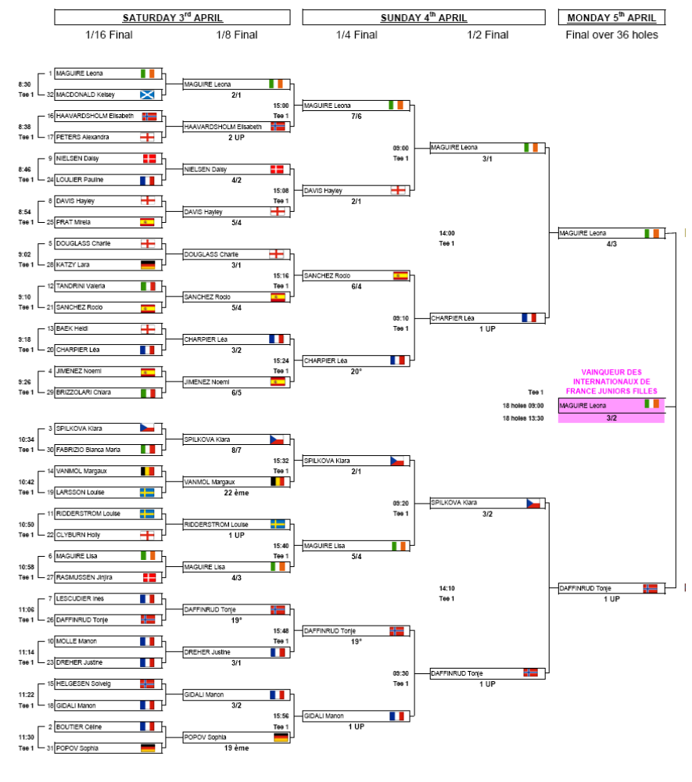
CAMPEONATO DE ESPAÑA UNIVERSITARIO FEMENINO
Antequera Golf. 27 – 29 de abril de 2010

Clasificación individual:

Pos. Jugadora 1 2 3 Total
1 PALACIOS SIEGENTHALER, MARIA 78 75 73 226
2 BUENDIA GOMEZ, BELEN 75 80 75 230
3 DIAZ-NEGRETE PALACIO, INES 76 74 80 230
4 MORATO BELTRAN, TATIANA 75 81 79 235
5 CORTEZO CASTILLO, LUCIA 73 79 83 235
6 FERNANDEZ DE MESA SILONIZ, ANA 73 91 75 239
7 TORRENT DE LA FE, MARIA PILAR 85 78 77 240
8 GOYOS BALL, MANDY 76 87 79 242
9 ROSETE FABOS, ANDREA 78 87 78 243
10 MARTINEZ BERNAL, VICTORIA E. 79 84 81 244
11 BLASCO ESTEVE, ALMUDENA 79 87 81 247
12 DOMINGO HOSPITAL, CARLA 83 85 81 249
13 FERNANDEZ DE DIEGO, ANA 78 85 89 252
14 ELCARTE EGUARAS, PATRICIA 80 94 80 254
15 GUTIERREZ BECKER, CLARA 81 91 85 257
16 PALACIOS SIEGENTHALER, REBECA 88 96 75 259
17 CAMARENA CABALLIN, ANA 85 89 85 259
18 HERNANDEZ ARTEAGA, LARA 90 88 84 262
19 REXACH GONZALEZ, 82 93 88 263
20 JURADO LARA, LUCIA 88 91 85 264
21 SIMO CORTES, ISABEL 82 94 91 267
22 RUIZ GELABERT, DANIELA 90 87 91 268
23 ALCANTARA LOPEZ-SELA, IRENE 91 88 91 270
24 SERRA CATASUS, CARLOTA 96 89 87 272
25 RODRIGUEZ-GUERRA URCELAY, 96 89 89 274
26 ZARRANZ SALTO, INES 93 95 94 282
27 CARRERA MORERA, MARIA 91 103 90 284
28 GARCIA-MANCEBO GONZALEZ, 97 88 100 285
Clasificación por equipos:
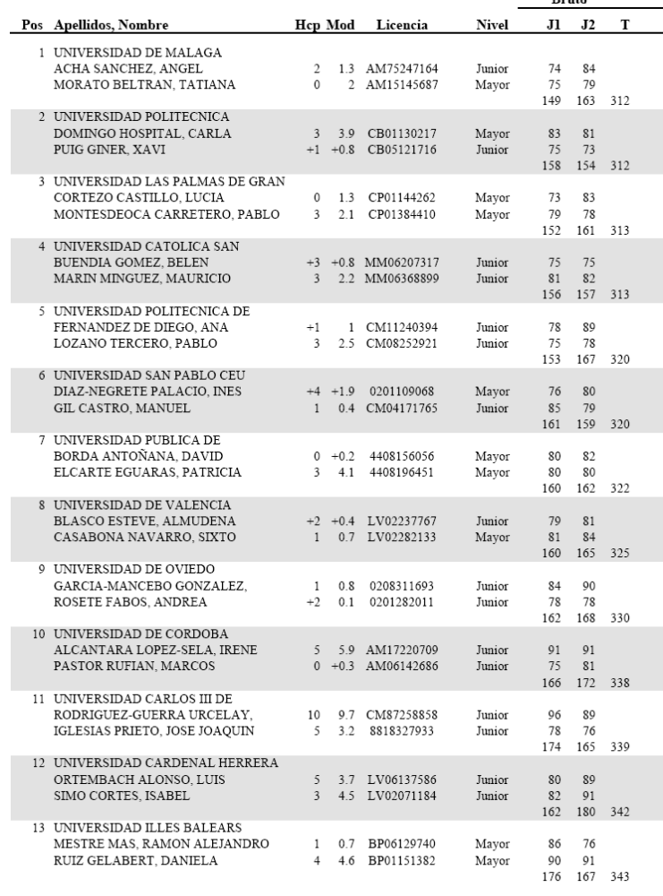
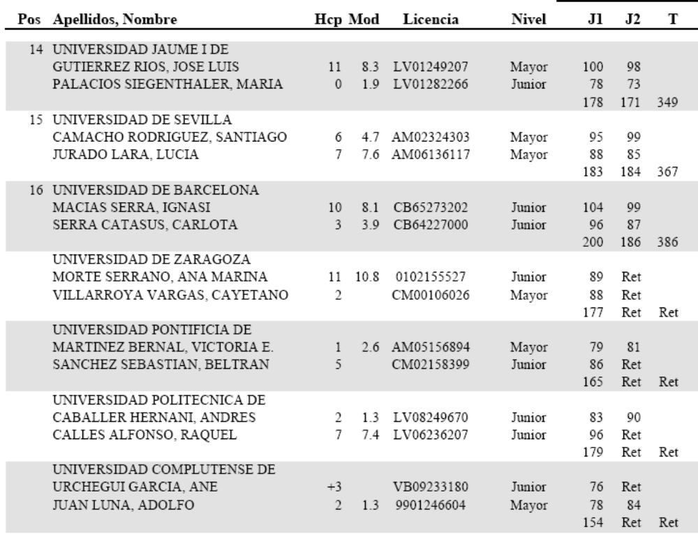
CAMPEONATO NACIONAL DE AFICIONADOS DE ESPAÑA FEMENINO
Alicante Golf. 16 – 18 de abril de 2010

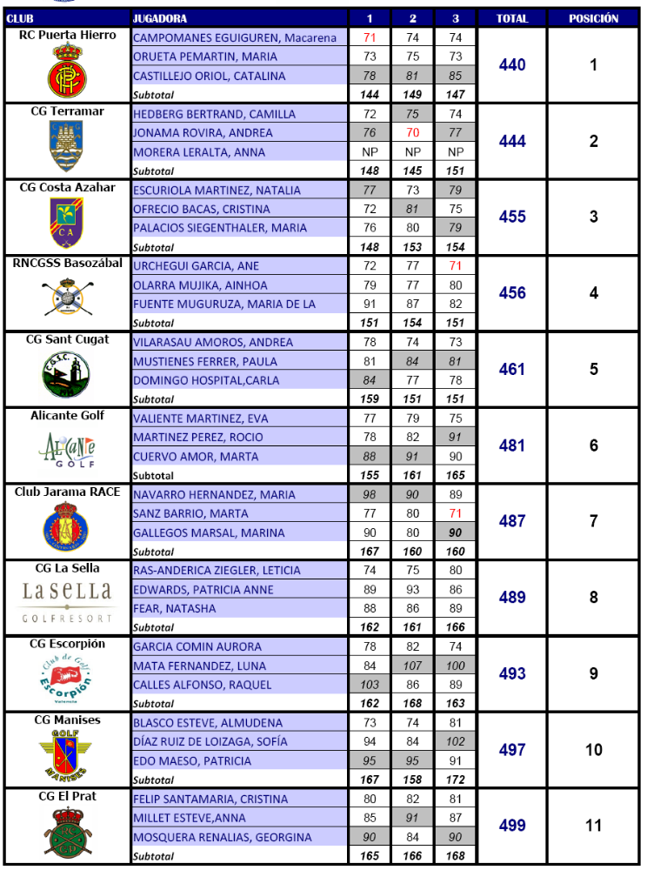
CAMPEONATO INTERNACIONAL DE ESPAÑA JUNIOR FEMENINO
La Cala Resort. 5 – 9 de mayo de 2010

PAR 72 VS: 122 VC: 73,7 ASC1: 0; ASC2: 0

Pos Licencia JUGADORA / PLAYER País 1 2 Total

1 FRA0000003 BOUTIER, CÉLINE FRA 72 69 141
2 AM51261513 JIMENEZ MARTIN, NOEMI ESP 73 72 145
3 FIN0000001 HAKULA, ANNE FIN 73 72 145
4 AM05233409 FERNANDEZ DE MESA SILONIZ,ANA ESP 76 70 146
5 CB02225097 HEDBERG BERTRAND, CAMILLA ESP 76 70 146
6 AM54284758 SANCHEZ LOBATO, ROCIO ESP 74 72 146
7 CB07227664 ARRESE CORTADELLAS, ANNA ESP 78 70 148
8 LV02237767 BLASCO ESTEVE, ALMUDENA ESP 75 73 148
9 FIN0000002 NUUTINEN, SANNA FIN 77 73 150
10 FIN0000007 VARTIAINEN, OONA FIN 76 74 150
11 FIN0000003 TAMMINEN, NOORA FIN 79 72 151
12 CB01271348 VILARASAU AMOROS, ANDREA ESP 76 75 151
13 ENG0000001 WILCOX, JESSICA ENG 78 74 152
14 CM12295558 JIMENEZ PEREA, ISABEL ESP 75 77 152
15 LV08284062 CABALLER HERNANI,TERESA ESP 80 73 153
16 AM95284036 LAGUNA ORTIZ, CARMEN ESP 80 73 153
17 FRA0000001 GIDALI, MANON FRA 77 76 153
18 BP01263934 SOBRON GALMES, LUNA ESP 76 77 153
19 GC02260515 GOYOS BALL, MANDY ESP 75 78 153
20 AM74357872 NAVARRO MORILLA,SARA ESP 78 76 154
21 CM60251362 CAREAGA HERRERA, LUCIA ESP 77 77 154
22 LV01316250 ESCURIOLA MARTINEZ, NATALIA ESP 76 78 154
23 POR0000002 VASCONCELOS, MARTA POR 75 79 154
24 CM07296651 CALVO SANZ, IRENE ESP 78 77 155
25 CB23179189 YÁÑEZ ABADES, JOANA ESP 78 77 155
26 CM07304729 PRADOS FRAILE, BEATRIZ ESP 80 76 156
27 AM11240247 GAGO JIMENEZ, MARTA ESP 80 76 156
28 FIN0000009 KUKKONEN, KARINA FIN 80 76 156
29 FIN0000010 KUKKONEN, SERENA FIN 77 79 156
30 LV70243643 VALIENTE MARTINEZ, EVA ESP 77 79 156
31 AM11264572 LOBATO MORENO, PATRICIA ESP 84 73 157
32 CM12303213 VILLAMIL RODRIGUEZ, MARIA ELENA ESP 77 80 157

Corte:

33 FIN0000008 NYLANDER, SAARA FIN 78 79 157
34 LV60383330 BAÑÓN IBÁÑEZ, SILVIA ESP 80 78 158
CZE0000001 VLASINOVA, KATERINA CZE 80 78 158
FRA0000006 GATEAU-CHOVELON, LOUISE FRA 80 78 158
37 FIN0000012 HAPPONEN, ANNA FIN 79 80 159
FRA0000007 GAUTIER, LENA FRA 78 81 159
FRA0000010 MOLLE, MANON FRA 78 81 159
40 POR0000003 CARRILHO, MAGDA POR 82 78 160
CB05227523 FELIP SANTAMARIA, CRISTINA ESP 81 79 160
CM41512301 CUBERO SANCHEZ, ROCIO ESP 81 79 160
AM59324919 PARRON ALFEREZ, MARIA ESP 80 80 160
44 CB01228288 MUSTIENES FERRER, PAULA ESP 82 79 161
4402277713 TELLECHEA TARRADELLES, MERCEDES ESP 80 81 161
46 FIN0000006 SOIKKELI, JENNI FIN 80 82 162
47 POR0000004 CAMARA, SOFIA POR 82 81 163
48 POR0000001 SILVA PINTO, JOANA POR 84 80 164
FIN0000005 CASTREN, MATILDA FIN 82 82 164
CM61283806 ABASCAL ALONSO, TERESA ESP 79 85 164
51 0102314925 TIRADO GARIN, MARIA ESP 82 84 166
52 FRA0000014 BROZE, EMMA FRA 87 80 167
53 CM04300240 GALLEGOS MARSAL, MARINA ESP 84 85 169
CM07257994 FRANCES TRUJILLO, LARA ESP 82 87 169
55 FRA0000011 PELLOILLE, OCÉANE FRA 85 85 170
56 0208385719 LUEJE GARCIA, NORENA ESP 86 86 172
57 CP02504005 GUTIERREZ GARCIA-PANZANO,MARTA ESP 84 89 173
58 FIN0000011 PAPUNEN, PINJA FIN 87 87 174

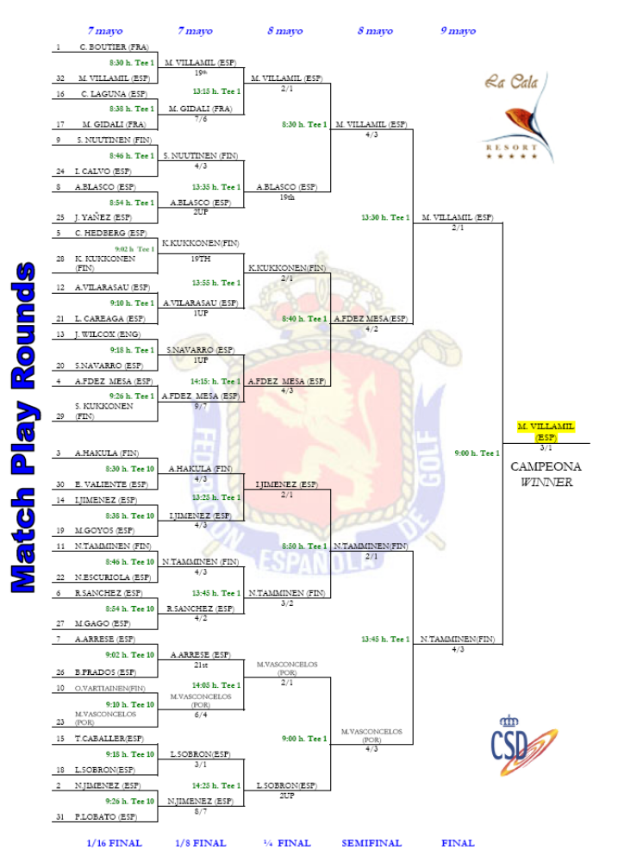 CAMPEONATO INTERNACIONAL DE ALEMANIA FEMENINO
Düsseldorfer Golf Club. 14 – 17 de mayo de 2009

Pos. Jugadora País 1 2 3 4 Total
1 Andre, Lucie FRA 73 72 66 70 281
2 Yang, Julie KOR 73 70 67 72 282
3 Bazin de Jessey, Morgane FRA 72 74 70 70 286
4 Kirchmayr, Stephanie GER 74 72 72 70 288
5 Riguelle, Audrey FRA 76 74 68 71 289
6 Niedballa, Jana GER 76 72 72 69 289
7 Provot, Ariane FRA 72 76 71 70 289
8 Hull, Charley ENG 73 73 70 73 289
9 Cassaignau, Mathilde FRA 74 77 73 67 291
10 Eikenaar, Myrte NED 80 72 70 70 292
11 Zaanen, Karlijn NED 79 72 70 71 292
12 Leurquin, Chloé BEL 76 71 74 71 292
13 Katzy, Lara GER 75 72 72 73 292
14 Popov, Sophia GER 74 72 73 73 292
15 Duvernay, Marion FRA 71 75 72 74 292
16 Prat, Mireia ESP 77 76 69 71 293
17 Holleder, Nina GER 76 76 72 69 293
18 Maggetti, Anais CH 76 70 74 73 293
19 Henriksson, Linda FIN 72 75 73 74 294
20 Sternebeck, Valerie GER 80 74 71 70 295
21 Cejnarova, Adela CZE 77 76 72 70 295
22 Röller, Roberta GER 71 78 75 71 295
23 Schulz, Katharina GER 77 72 73 73 295
24 Lingelbach, Nicole GER 80 74 70 72 296
25 Wahl, Gabriella GER 80 73 69 74 296
26 Knies, Franziska GER 74 76 74 72 296
27 Spilkova, Klara CZE 78 72 72 74 296
28 Lawrence, Liebelei LUX 71 75 72 78 296
29 Gabsa, Isabell GER 75 77 72 73 297
30 Neumann, Julia GER 76 74 75 72 297
31 Lampert, Karolin GER 76 74 71 76 297
32 Söhnlein, Katharina GER 77 71 76 73 297
33 Vavruskova, Tereza CZE 74 79 70 75 298
34 Klatten, Joanna FRA 78 73 76 71 298
35 Lescudier, Ines FRA 76 71 76 75 298
36 Charpier, Léa FRA 76 78 71 74 299
37 Dreher, Justine FRA 77 76 70 76 299
38 Krenn, Marlies AUT 76 75 70 78 299
39 De Roey, Manon BEL 77 76 72 75 300
40 Gadea, Isabel GER 75 76 75 74 300
41 Maetzler, Melanie CH 72 75 78 76 301
42 Vuignier, Fanny CH 80 76 72 74 302
43 Richelle, Camille BEL 81 74 74 73 302
44 Fleck, Meike GER 81 74 71 76 302
45 Van Baarle, Joëlle BEL 76 80 72 75 303
68 Díaz-Negrete, Inés ESP 75 82 no pasó corte
CAMPEONATO DE ESPAÑA INDIVIDUAL SENIOR FEMENINO
Club de Golf Sant Cugat. 13 – 15 de mayo de 2010

Nº Jugadora 1 2 3 Total
1 CASTILLEJO ORIOL CATALINA 73 77 81 231
2 MARSANS ASTORECA CRISTINA 71 78 83 232
3 ALLENDE EULATE, MARIA PIA 78 78 80 236
4 CORCOSTEGUI PARDO DE SANTAYANA, MAR 79 80 79 238
5 ESTANY BUFILL MARTA 84 80 78 242
PERTIERRA MONFORTE, VICKY 79 78 85 242
7 CASAS SELVAS, TERESA 77 86 85 248
8 LORENZANA DIEZ, ISABEL 86 80 83 249
RODRIGUEZ, SHARON REGINA 77 80 92 249
10 BASAGOITI GARCÍA-T., AURELIA 81 84 87 252
YANES HERREROS, MILAGROS 80 85 87 252
12 ARTIGAS LAGE, MONTSERRAT 79 86 90 255
13 RUIZ RODERO, M. LUISA 87 85 85 257
JUANCO SIMON, BEATRIZ 86 84 87 257
QUIJANO GONZALEZ, SYLVIA 85 83 89 257
16 TORRENS VALLHONRAT, MARIA 82 90 87 259
17 BAGARIA PERPIÑÁ, TERESA 86 83 92 261
18 MORILLA QUESADA, BEATRIZ 84 94 84 262
19 OBARRIO DE FEVRE, INES 84 91 91 266
20 JOVER FONTANALS, ARACELI 93 84 92 269
21 PEREIRO ZABALA, ISABEL 86 97 87 270
22 PEREZ-SEOANE A.T., MARIA 86 94 91 271
FERNANDEZ ORTIZ, CELIA 86 91 94 271
24 MUÃOZ JAUREGUIALZO, Mª EUGENIA 86 95 92 273
25 BERMEJO GIL CONCEPCION 93 92 89 274
LLANZA MATA, ISABEL 87 92 95 274
27 RIVERA TAPIA-RUANO, MARGARITA 91 98 87 276
GIMENEZ ANTOJA, GLORIA 90 90 96 276
FONTANALS JUNCOSA, MERCECES 93 87 96 276
30 MANUEL SANCHEZ-B., ISABEL DE 91 94 93 278
31 COSTA MABRAS, PILI 98 89 92 279
DE PASCUAL MASPONS, LUCRECIA 87 92 100 279
33 VALDES CASAS, M- DOLORES 87 95 98 280
34 PALAU POMAR, NURIA 96 91 95 282
MIQUEL ANDREU, MARIA GEORGINA 86 101 95 282
36 PEREZ-SALA VALLS-TABERNER, ELVIRA 96 96 93 285
37 NOGUER FIGUEROL, ALICIA 96 97 93 286
MONTSALVATGE PEREZ, YVETTE 93 94 99 286
39 USART DEXTER, Mª ANTONIA 95 96 97 288
40 GOMEZ-JORDANA MOYA BEATRIZ 96 97 96 289
41 MOIX VIDAL, CARMEN 94 98 100 292
42 SOLER LUJAN, M. DOLORES 95 103 95 293
43 STUYCK DEL PORTILLO, Mª LUISA 95 103 96 294
44 ALIERTA IZUEL, M. PILAR 100 99 100 299
AGUT BONSFILLS, CARMEN 94 105 100 299
46 GARCIGOY GRAELLS, BEATRIZ 105 92 104 301
FRANCO NAVARRO, MAGDALENA 91 104 106 301
48 M-GAMERO CARRANCESA, PALOMA 100 105 107 312
49 GARCIA LOPEZ, M. ANGELES 104 109 100 313
50 GARCIA BRANDO, MARIA ANTONIA 103 105 106 314
51 CORREAS VEIGA, GLORIA 110 119 115 344
CAMPEONATO NACIONAL INDIVIDUAL DE ESPAÑA FEMENINO
-1ª Y 2ª CATEGORÍAS-
La Manga Club. 27 – 30 de mayo de 2010

Pos. Jugadora 1 2 3 4 Total
1 SILVA ZAMORA, MARTA 75 70 72 76 293
2 ESCURIOLA MARTINEZ, NATALIA 73 74 73 74 294
URCHEGUI GARCIA, ANE 75 73 72 74 294
4 FOLCH SOLA, ELIA 73 73 76 74 296
5 JIMENEZ MARTIN, NOEMI 72 70 80 75 297
6 LEE, HA RANG 77 73 75 73 298
7 OLARRA MUJIKA, AINHOA 75 79 74 71 299
8 SOBRON GALMES, LUNA 76 76 76 72 300
SANCHEZ LOBATO, ROCIO 76 76 74 74 300
HEDBERG BERTRAND, CAMILLA 74 74 77 75 300
11 CIGANDA MACHIÑENA, CARLOTA 73 74 78 76 301
12 ZWANCK SAENZ, ADRIANA 74 77 80 72 303
13 BAENA SANCHEZ, CLARA 80 74 75 75 304
14 PRAT CABALLERIA, MIREIA 79 73 77 76 305
15 VILARASAU AMOROS, ANDREA 79 79 76 73 307
16 DIAZ-NEGRETE PALACIO, INES 79 78 75 76 308
17 ARRESE CORTADELLAS, ANNA 78 77 77 77 309
SANZ BARRIO, PATRICIA 79 74 76 80 309
19 FELGUEROSO HUICI, ARACELI 78 77 81 74 310
JONAMA ROVIRA, ANDREA 78 79 77 76 310
CABALLER HERNANI, TERESA 77 81 74 78 310
TUREGANO MATE, CRISTINA 75 74 81 80 310
23 MARIN ESCUDERO, CRISTINA 77 79 76 79 311
SALAVERRIA AZANZA, NEREA 75 73 75 88 311
25 YÁÑEZ ABADES, JOANA 79 78 77 80 314
26 LOBATO MORENO, PATRICIA 83 77 81 74 315
SANZ BARRIO, MARTA 82 78 80 75 315
BLASCO ESTEVE, ALMUDENA 76 80 83 76 315
VILLAMIL RODRIGUEZ, MARIA ELENA 84 74 79 78 315
LAGUNA ORTIZ, CARMEN 78 77 81 79 315
31 MONTERO HERNANDEZ, BLANCA 82 81 77 77 317
MUSTIENES FERRER, PAULA 85 74 81 77 317
JIMENEZ PEREA, ISABEL 84 77 78 78 317
BAÑÓN IBÁÑEZ, SILVIA 76 81 80 80 317
BUENDIA GOMEZ, BELEN 74 78 81 84 317
36 ERICE IBÁÑEZ, MARINA 79 82 83 74 318
CASTRO ROLDAN, ARIADNA 79 80 79 80 318
38 FERNANDEZ DE MESA SILONIZ, ANA 74 85 84 76 319
SANJUAN GUTIERREZ, COVADONGA 79 79 82 79 319
SANCHEZ FERNANDEZ, SONIA 83 77 79 80 319
GAGO JIMENEZ, MARTA 78 76 82 83 319
PASARIN OLALLA, ALEJANDRA 84 75 77 83 319
43 GOYOS BALL, MANDY 80 80 81 79 320
44 VALIENTE MARTINEZ, EVA 80 83 78 81 322
45 VELASCO FERNANDEZ, MARIA 83 85 79 78 325
ZABARTE MORENO, PAULA 84 80 80 81 325
47 MARTINEZ PEREZ, ROCIO 85 81 82 79 327
PRADOS FRAILE, BEATRIZ 82 83 82 80 327
FELIP SANTAMARIA, CRISTINA 85 84 78 80 327
PEREZ IGUARAN, CRISTINA 84 80 81 82 327
51 SEGURA OLIVA, NATALIA 87 81 82 79 329
GALLEGOS MARSAL, MARINA 84 81 84 80 329
TOWNEND SALEGUI, CLAUDIA 82 82 82 83 329
54 OFRECIO BACAS, CRISTINA 80 86 84 80 330
FERNANDEZ PULIDO, PALOMA 79 86 84 81 330
GONZALEZ UNG, HELENA 89 81 78 82 330
57 CUBERO SANCHEZ, ROCIO 82 80 86 83 331
58 GÓMEZ RUIZ, LAURA MARÍA 82 87 81 82 332
REIJERS NAVAS, IVON 83 81 84 84 332
60 CALVO SANZ, SILVIA 83 80 87 90 340

CUADRO DE HONOR

CAMPEONA DE ESPAÑA ABSOLUTA: Marta Silva Zamora (293)
CAMPEONA DE ESPAÑA JUNIOR: Marta Silva Zamora (293)
CAMPEONA DE ESPAÑA GIRL (SUB-18): Natalia Escuriola Martínez (294)
SUBCAMPEONA DE ESPAÑA ABSOLUTA: Ane Urchegui García y Natalia Escuriola (294)
SUBCAMPEONA DE ESPAÑA JUNIOR: Natalia Escuriola Martínez SUBCAMPEONA DE ESPAÑA GIRL (SUB-18): Natalia Escuriola Martínez
GANADORA DE 2ª CATEGORÍA: María Velasco Fernández (325)
CAMPEONATO NACIONAL INDIVIDUAL DE ESPAÑA FEMENINO
- 3ª Y 4ª CATEGORÍAS -
Golf El Puerto. 29 y 30 de mayo de 2010
Pos Nombre 1 2 Total
1 GONZALEZ LORENZANA, CLAUDIA 83 80 163
2 ARZALLUS ITURRIZA, NEKANE 85 81 166
VON GROSSCHMID DIETRICH, CATALINA 84 82 166
4 ALEMANY FONT, JUANA MARIA 84 86 170
5 REVILLA RAMOS, ALBA 85 87 172
GARCIA GARCIA, EVA Mª 83 89 172
7 TAPIA BON, MARIA ADELA 90 85 175
BIENZOBAS FERNANDEZ, PILAR 88 87 175
9 COLMENARES PLANAS, MARIA CARMEN 88 88 176
NAVERAN EIREIZ, M.CARMEN 87 89 176
11 ALCAZAR BENOT, ANGELES 89 89 178
12 DUQUE MARTIN DE OLIVA, REYES 94 85 179
BUSTAMANTE MOLINA, PILAR 92 87 179
RODRIGUEZ MILLAN, OLIVIA 92 87 179
MORENO DE ALBORAN PERALTA, TRINIDAD 88 91 179
16 NICOLAS NICOLAS, LETICIA 91 89 180
17 ECHEVARRIA DE RADA, CRISTINA 91 93 184
SAEZ LOPEZ, ISABEL 90 94 184
19 LABARQUILLA BASABE, IRENE 97 88 185
DIAQUE GARCIA, PAULA 90 95 185
21 LIÃAN VAZQUEZ, VICTORIA 95 91 186
PALACIOS RAFOSO, ISABEL 89 97 186
23 MAESTRE DOMECQ, ALMUDENA 95 92 187
24 GARCIA DOMINGUEZ, SEBASTIANA 92 96 188
25 SANZ HURTADO, MARIA EUGENIA 98 91 189
VELASCO MUÑOZ, Mª ROSA 97 92 189
FERNANDEZ GARCIA, ARACELI 93 96 189
28 INFANTE PRAINGAM, THEPIN 92 98 190
29 CUENLLAS LOPEZ, ISABEL 102 90 192
ADALID LUCA DE TENA, MARIA 94 98 192
31 CASTILLO BARRADAS, MARICELA 99 94 193
VAZQUEZ TERRY, CRISTINA 97 96 193
SAN NICOLAS TORRES, PILAR 95 98 193
34 GARCIA AGEA, ANTONIA 100 95 195
35 MERELLO PEÑALVER, Mª DEL PILAR 98 98 196
36 SALEGUI ARBIZU, MARIA TERESA 98 99 197
37 BUESA GALIANO, CARMEN 98 100 198
RIPOLL GARCIA, CARMEN 97 101 198
39 NORIEGA SANCHEZ-OCAÑA, PAULA 107 97 204
40 GARCIA PINILLA, CONCEPCIÓN 102 103 205
SANCHEZ-ARAÑA MORENO, SUSANA 100 105 205
42 GONZALEZ GOMEZ, MARIA JOSE 107 104 211
43 BARCELO MARTORELL, MAGDALENA 105 107 212
44 CARAMAZANA ARRIOLA, MARGARITA 101 112 213
45 MORENO PERALTA, Mª DE LA LUZ 107 108 215
46 OSBORNE FERNANDEZ, MARIA JOSE 105 119 224
47 RUIZ TEJEDOR, ANABEL 122 106 228
Campeona de España de 3ª y 4ª categorías: Claudia González Lorenzana, con 163 golpes
Subcampeona de España de 3ª y 4ª categorías: Nekane Arzallus Iturriza, con 166 golpes
Ganadora 4ª Categoría: Ángeles Alcázar Benot, con 178 golpes
2ª clasificada 4ª Categoría: Reyes Duque Martín de Oliva, con 179 golpes

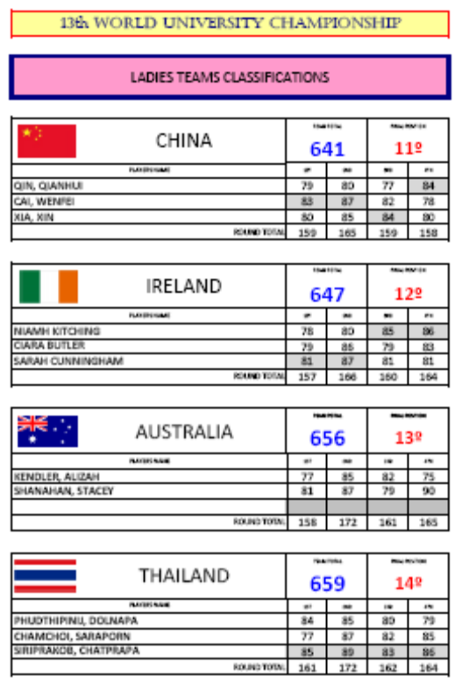
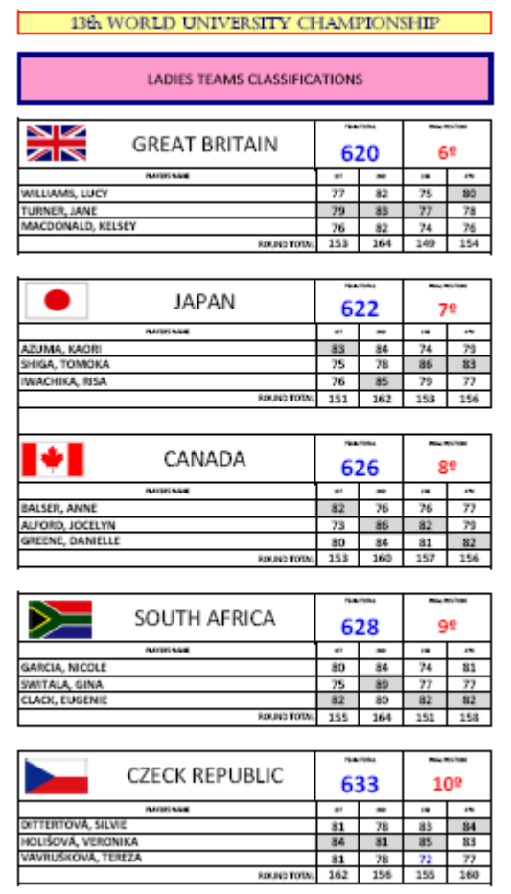
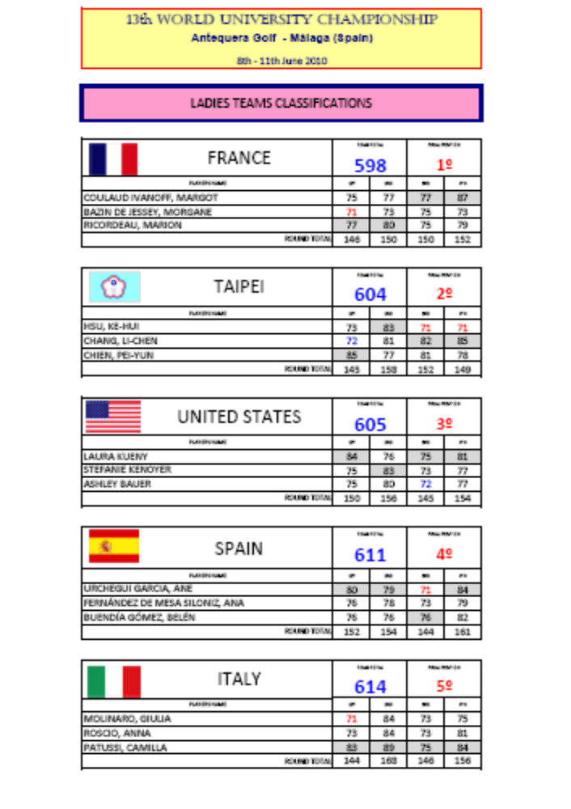
CAMPEONATO DE EUROPA INDIVIDUAL SENIOR FEMENINO
Golf & Landclub Achensee, Austria. 10 – 12 de junio de 2010
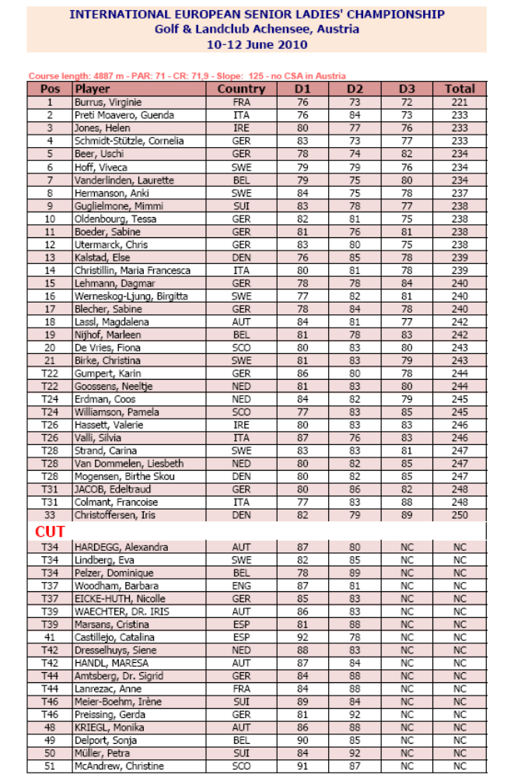
LADIES’ BRITISH AMATEUR CHAMPIONSHIP
Ganton GC. 22 – 26 de junio de 2010

Fase Clasificatoria Stroke Play:

Pos. Jugadora País 1 2 Total
1 Caroline Hedwall (A) (SWE) Sweden 73 70 143
2 Sara Juneau (CAN) Canada 75 70 145
3 Giulia Molinaro (ITA) Italy 70 75 145
4 Camilla Hedberg + (SPA) Spain 73 73 146
5 Taylore Karle (USA) United States 72 74 146
6 Anna Aresse (SPA) Spain 75 72 147
7 Sue Kim (CAN) Canada 72 75 147
8 Amy Boulden (WAL) Maesdu 79 69 148
9 Mireia Prat (SPA) Spain 74 74 148
10 Sally Watson (A) (SCO) GB 72 76 148
11 Charlotte Ellis (ENG) GB 77 72 149
12 Sophia Popov (GER) Germany 76 73 149
13 Kelsey MacDonald (SCO) GB 76 73 149
14 Daniela Holmqvist (SWE) Sweden 73 77 150
15 Laetitia Beck (ISR) Israel 77 74 151
16 Marion Ricordeau (FRA) France 76 75 151
17 Jennifer Kirby (CAN) Canada 75 76 151
18 Patricia Sanz (SPA) Spain 75 76 151
19 Anne Tanguay (CAN) Canada 79 73 152
20 Carlota Ciganda (SPA) Spain 78 74 152
21 Sian James (ENG) GB 77 75 152
22 Rebecca Lee-Bentham (CAN) Canada 76 76 152
23 Charlotte Wild * (ENG) GB 76 76 152
24 Rachel Jennings (A) (ENG) GB 75 77 152
25 Lucie Andre (A) (FRA) France 80 73 153
26 Kelly Tidy (ENG) GB 78 75 153
27 Thea Hoffmeister (GER) Germany 78 75 153
28 Olivia Lansing (USA) USA 77 76 153
29 Adriana Zwanck (SPA) Spain 77 76 153
30 Stefanie Kenoyer (USA) USA 76 77 153
31 Tara Watters (ENG) GB 76 77 153
32 Holly Clyburn * (ENG) GB 73 80 153
33 Ami Storey (ENG) GB 76 78 154
34 Christine Wong (CAN) Canada 75 79 154
35 Sarah Attwood (ENG) GB 74 80 154
36 Ariane Provot (FRA) France 82 73 155
37 Emma Brown (ENG) GB 80 75 155
38 Hannah Burke (A) (ENG) GB 77 78 155
39 Emily Ogilvy (SCO) GB 76 79 155
40 Meghan Stasi (USA) USA 80 76 156
41 Valerie Sternebeck (GER) Germany 79 77 156
42 Justine Dreher (FRA) France 77 79 156
43 Leigh Whittaker (GER) Germany 77 79 156
44 Lara Katzy * (GER) Germany 76 80 156
45 Pamela Pretswell (SCO) GB 75 81 156
46 Tonje Daffinrud (NOR) Norway 74 82 156
47 Hayley Davis (ENG) GB 80 77 157
48 Georgia Hall (ENG) GB 80 77 157
49 Marita Engzelius (NOR) Norway 79 78 157
50 Ellie Robinson (A) (ENG) GB 78 79 157
51 Fanny Vuigner * (SWI) Switzerland 78 79 157
52 Pia Halbig * (GER) Germany 78 79 157
53 Jacqueline Hedwall (SWE) Sweden 77 80 157
54 Jessica Speechley (AUS) Australia 76 81 157
55 Nikki Foster (ENG) GB 75 82 157
56 Marieke Nivard (HOL) Netherlands 74 83 157
57 Lucy Gould (WAL) GB 85 73 158
58 Johanna Tillstrom (SWE) Sweden 84 74 158
59 Jane Turner (SCO) GB 83 75 158
60 Louise Larsson (SWE) Sweden 83 75 158
61 Laura Murray (SCO) GB 82 76 158
62 Stacey Keating (AUS) Australia 82 76 158
63 Lene Hafsten-Morch (NOR) Norway 81 77 158
64 Nicole Whitmore (ENG) GB 81 77 158

FASE MATCH PLAY:
Final
Kelsey MacDonald (SCO) ⁽¹³⁾ |  | 17 | 2&1 | Kelly Tidy (ENG) ⁽²⁶⁾
Semi-Finals
Meghan Stasi (USA) ⁽⁴⁰⁾ |  | 19 | EH#1 | Kelsey MacDonald (SCO) ⁽¹³⁾
Rebecca Lee-Bentham (CAN) ⁽²²⁾ |  | 15 | 5&3 | Kelly Tidy (ENG) ⁽²⁶⁾
Quarter-Finals
Jennifer Kirby (CAN) ⁽¹⁷⁾ |  | 16 | 3&2 | Meghan Stasi (USA) ⁽⁴⁰⁾
Olivia Lansing (USA) ⁽²⁸⁾ |  | 17 | 2&1 | Kelsey MacDonald (SCO) ⁽¹³⁾
Stacey Keating (AUS) ⁽⁶²⁾ |  | 18 | 2 UP | Rebecca Lee-Bentham (CAN) ⁽²²⁾
Kelly Tidy (ENG) ⁽²⁶⁾ | 3&2 | 16 |  | Sara Juneau (CAN) ⁽²⁾
Round 3
Caroline Hedwall (A) (SWE) ⁽¹⁾ |  | 18 | 2 UP | Jennifer Kirby (CAN) ⁽¹⁷⁾
Rachel Jennings (A) (ENG) ⁽²⁴⁾ |  | 17 | 3&1 | Meghan Stasi (USA) ⁽⁴⁰⁾
Olivia Lansing (USA) ⁽²⁸⁾ | EH#1 | 19 |  | Sian James (ENG) ⁽²¹⁾
Kelsey MacDonald (SCO) ⁽¹³⁾ | 2&1 | 17 |  | Adriana Zwanck (SPA) ⁽²⁹⁾
Stacey Keating (AUS) ⁽⁶²⁾ | 4&2 | 16 |  | Fanny Vuigner * (SWI) ⁽⁵¹⁾
Rebecca Lee-Bentham (CAN) ⁽²²⁾ | 1 UP | 18 |  | Thea Hoffmeister (GER) ⁽²⁷⁾
Kelly Tidy (ENG) ⁽²⁶⁾ | 1 UP | 18 |  | Sally Watson (A) (SCO) ⁽¹⁰⁾
Hayley Davis (ENG) ⁽⁴⁷⁾ |  | 17 | 2&1 | Sara Juneau (CAN) ⁽²⁾
Round 2
Caroline Hedwall (A) (SWE) ⁽¹⁾ | 3&2 | 18 |  | Holly Clyburn * (ENG) ⁽³²⁾
Jennifer Kirby (CAN) ⁽¹⁷⁾ | 4&2 | 18 |  | Marion Ricordeau (FRA) ⁽¹⁶⁾
Mireia Prat (SPA) ⁽⁹⁾ |  | 18 | 1 UP | Rachel Jennings (A) (ENG) ⁽²⁴⁾
Meghan Stasi (USA) ⁽⁴⁰⁾ | 1 UP | 18 |  | Amy Boulden (WAL) ⁽⁸⁾
Louise Larsson (SWE) ⁽⁶⁰⁾ |  | 17 | 2&1 | Olivia Lansing (USA) ⁽²⁸⁾
Sian James (ENG) ⁽²¹⁾ | 3&1 | 17 |  | Sophia Popov (GER) ⁽¹²⁾
Kelsey MacDonald (SCO) ⁽¹³⁾ | 1 UP | 18 |  | Carlota Ciganda (SPA) ⁽²⁰⁾
Adriana Zwanck (SPA) ⁽²⁹⁾ | 1 UP | 18 |  | Laura Murray (SCO) ⁽⁶¹⁾
Stacey Keating (AUS) ⁽⁶²⁾ | 1 UP | 18 |  | Stefanie Kenoyer (USA) ⁽³⁰⁾
Anne Tanguay (CAN) ⁽¹⁹⁾ |  | 18 | 1 UP | Fanny Vuigner * (SWI) ⁽⁵¹⁾
Charlotte Ellis (ENG) ⁽¹¹⁾ |  | 18 | 1 UP | Rebecca Lee-Bentham (CAN) ⁽²²⁾
Thea Hoffmeister (GER) ⁽²⁷⁾ | EH#1 | 18 |  | Anna Aresse (SPA) ⁽⁶⁾
Sue Kim (CAN) ⁽⁷⁾ |  | 15 | 4&3 | Kelly Tidy (ENG) ⁽²⁶⁾
Justine Dreher (FRA) ⁽⁴²⁾ |  | 15 | 4&3 | Sally Watson (A) (SCO) ⁽¹⁰⁾
Laetitia Beck (ISR) ⁽¹⁵⁾ |  | 18 | 1 UP | Hayley Davis (ENG) ⁽⁴⁷⁾
Christine Wong (CAN) ⁽³⁴⁾ |  | 18 | 3&1 | Sara Juneau (CAN) ⁽²⁾
Round 1
Caroline Hedwall (A) (SWE) ⁽¹⁾ | 1 UP | 18 |  | Nicole Whitmore (ENG) ⁽⁶⁴⁾
Ami Storey (ENG) ⁽³³⁾ |  | 17 | 2&1 | Holly Clyburn * (ENG) ⁽³²⁾
Jennifer Kirby (CAN) ⁽¹⁷⁾ | 3&1 | 17 |  | Georgia Hall (ENG) ⁽⁴⁸⁾
Marita Engzelius (NOR) ⁽⁴⁹⁾ |  | 15 | 4&3 | Marion Ricordeau (FRA) ⁽¹⁶⁾
Mireia Prat (SPA) ⁽⁹⁾ | 4&2 | 16 |  | Marieke Nivard (HOL) ⁽⁵⁶⁾
Valerie Sternebeck (GER) ⁽⁴¹⁾ |  | 13 | 6&5 | Rachel Jennings (A) (ENG) ⁽²⁴⁾
Lucie Andre (A) (FRA) ⁽²⁵⁾ |  | 18 | 1 UP | Meghan Stasi (USA) ⁽⁴⁰⁾
Lucy Gould (WAL) ⁽⁵⁷⁾ |  | 17 | 2&1 | Amy Boulden (WAL) ⁽⁸⁾
Taylore Karle (USA) ⁽⁵⁾ |  | 18 | 1 UP | Louise Larsson (SWE) ⁽⁶⁰⁾
Emma Brown (ENG) ⁽³⁷⁾ |  | 16 | 3&2 | Olivia Lansing (USA) ⁽²⁸⁾
Sian James (ENG) ⁽²¹⁾ | 1 UP | 18 |  | Lara Katzy * (GER) ⁽⁴⁴⁾
Jacqueline Hedwall (SWE) ⁽⁵³⁾ |  | 17 | 2&1 | Sophia Popov (GER) ⁽¹²⁾
Kelsey MacDonald (SCO) ⁽¹³⁾ | 3&2 | 16 |  | Pia Halbig * (GER) ⁽⁵²⁾
Pamela Pretswell (SCO) ⁽⁴⁵⁾ |  | 18 | 1 UP | Carlota Ciganda (SPA) ⁽²⁰⁾
Adriana Zwanck (SPA) ⁽²⁹⁾ | 2&1 | 17 |  | Ariane Provot (FRA) ⁽³⁶⁾
Laura Murray (SCO) ⁽⁶¹⁾ | 1 UP | 18 |  | Camilla Hedberg + (SPA) ⁽⁴⁾
Giulia Molinaro (ITA) ⁽³⁾ |  | 18 | 1 UP | Stacey Keating (AUS) ⁽⁶²⁾
Sarah Attwood (ENG) ⁽³⁵⁾ |  | 16 | 3&2 | Stefanie Kenoyer (USA) ⁽³⁰⁾
Anne Tanguay (CAN) ⁽¹⁹⁾ | 4&2 | 16 |  | Tonje Daffinrud (NOR) ⁽⁴⁶⁾
Fanny Vuigner * (SWI) ⁽⁵¹⁾ | 1 UP | 18 |  | Daniela Holmqvist (SWE) ⁽¹⁴⁾
Charlotte Ellis (ENG) ⁽¹¹⁾ | 2 UP | 18 |  | Jessica Speechley (AUS) ⁽⁵⁴⁾
Leigh Whittaker (GER) ⁽⁴³⁾ |  | 18 | 1 UP | Rebecca Lee-Bentham (CAN) ⁽²²⁾
Thea Hoffmeister (GER) ⁽²⁷⁾ | EH#1 | 18 |  | Hannah Burke (A) (ENG) ⁽³⁸⁾
Jane Turner (SCO) ⁽⁵⁹⁾ |  | 12 | 7&6 | Anna Aresse (SPA) ⁽⁶⁾
Sue Kim (CAN) ⁽⁷⁾ | EH#1 | 18 |  | Johanna Tillstrom (SWE) ⁽⁵⁸⁾
Emily Ogilvy (SCO) ⁽³⁹⁾ |  | 18 | 1 UP | Kelly Tidy (ENG) ⁽²⁶⁾
Charlotte Wild * (ENG) ⁽²³⁾ |  | 13 | 7&5 | Justine Dreher (FRA) ⁽⁴²⁾
CAMPEONATO NACIONAL INDIVIDUAL DE ESPAÑA MAYORES DE 35 AÑOS
Real Golf Club San Sebastián. 25 – 27 de junio de 2010

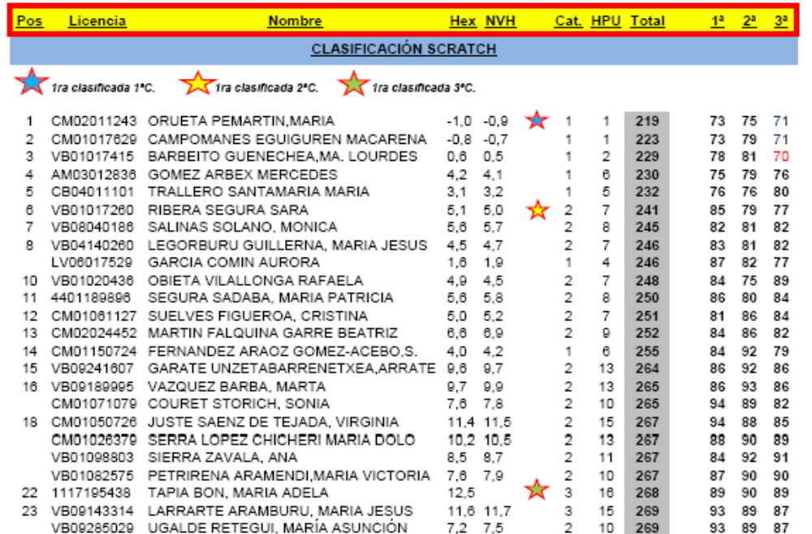
CAMPEONATO DE EUROPA GIRLS POR EQUIPOS
Aalborg GC, Dinamarca. 6 – 10 de julio de 2010

FASE CLASIFICATORIA STROKE PLAY:

Pos. PAÍS 1 2 TOTAL

1 France 214 209 423
2 Ireland 218 212 430
3 Spain 218 216 434
SANCHEZ, Rocío 73 71
JIMENEZ, Noemi (76) (76)
ARRESE, Anna 75 73
HEDBERG, Camilla 70 72

4 Belgium 224 212 436
5 Sweden 222 220 442
6 England 224 221 445
7 Denmark 232 214 446
T8 Finland 225 222 447
T8 Germany 222 225 447
10 Czech Republic 222 226 448
11 Italy 229 229 458
12 Netherlands 228 233 461
13 Austria 236 226 462
14 Norway 235 233 468
15 Scotland 240 235 475
16 Wales 237 239 476
17 Switzerland 242 237 479
T18 Estonia 244 256 500
T18 Russia 260 240 500
CAMPEONATO DE EUROPA GIRLS POR EQUIPOS
Aalborg GC, Dinamarca. 6 – 10 de julio de 2010

Clasificación Final 1er Flight:

CAMPEONATO DE EUROPA ABSOLUTO POR EQUIPOS FEMENINO
La Manga Club. 6 – 10 de julio de 2010

FASE CLASIFICATORIA STROKE PLAY:

Pos. País 1 2 Total

1 Sweden 361 369 Par

2 Spain 368 363 +1
CIGANDA, Carlota 70 71
FOLCH, Elia (79) 74
PRAT, Mireia 71 69
SILVA, Marta 74 71
URCHEGUI, Ane 75 78
ZWANCK, Adriana 78 (81)

3 England 364 377 +11

4 Denmark 369 381 +20

5 Germany 381 375 +26

6 Scotland 379 378 +27

7 Netherlands 381 378 +29

T8 France 377 383 +30

T8 Austria 383 377 +30

10 Switzerland 376 385 +31

11 Norway 379 385 +34

12 Belgium 381 388 +39

T13 Wales 391 381 +42

T13 Ireland 387 385 +42

T15 Finland 386 389 +45

T15 Italy 387 388 +45

17 Iceland 402 401 +73
Clasificación Final Match Play: 1er Flight (8 primeros clasificados)
1ª | SUECIA
 |  | SUECIA
8ª | FRANCIA | 5,5 – 1,5
 |  |  | SUECIA
4ª | DINAMARCA |  | 5,5 – 1,5
 |  | ALEMANIA
5ª | ALEMANIA | 5 – 2
 |  |  |  | SUECIA | 1º
6ª | ESCOCIA |  |  | 4 – 3
 |  | ESCOCIA
3ª | INGLATERRA | 4 – 3
 |  |  | ESPAÑA
7ª | HOLANDA |  | 4,5 – 2,5
 |  | ESPAÑA |  | ESPAÑA | 2º
2ª | ESPAÑA | 4 – 3
 |  |  | ALEMANIA
 |  |  |  | ESCOCIA | 3º
 |  |  |  | 4,5 – 2,5
 |  |  | ESCOCIA
 |  |  |  |  | 4º
 |  | FRANCIA
 |  |  | FRANCIA
 |  | DINAMARCA | 3 – 2
 |  |  |  | FRANCIA | 5º
 |  | INGLATERRA |  | 4,5 – 0,5
 |  |  | INGLATERRA
 |  | HOLANDA | 3,5 – 1,5
 |  |  |  | INGLATERRA | 6°
 |  |  | DINAMARCA
 |  |  |  | DINAMARCA | 7º
 |  |  |  | 4 – 1
 |  |  | HOLANDA
 |  |  |  | HOLANDA | 8°

9 GALES  10 SUIZA  11 NORUEGA  12 AUSTRIA  13 BÉLGICA | 14 IRLANDA  15 FINLANDIA  16 ITALIA  17 ISLANDIA

GRAND PRIX DE CHIBERTA
Golf de Chiberta. 8 - 11 de julio 2010

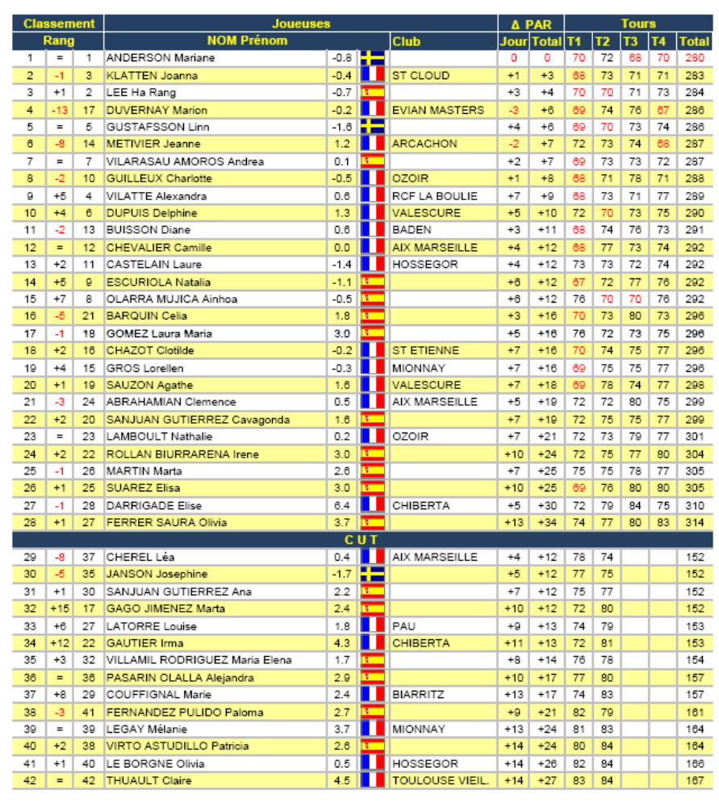
CAMPEONATO INTERNACIONAL DE HOLANDA FEMENINO
Toxandria GC. 14 - 17 de julio de 2010
1 | 124 Thidapa Suwannapura |  | 70 | 67 | 69 | 74 | 280
2 | 026 Elia Folch |  | 74 | 73 | 72 | 68 | 287
2 | 044 Ileen Domela Nieuwenhuis |  | 69 | 71 | 70 | 77 | 287
4 | 099 Pavarisa Yoktuan |  | 77 | 71 | 71 | 72 | 291
5 | 075 Maaike Naafs |  | 73 | 73 | 77 | 69 | 292
6 | 068 Lauren Taylor |  | 71 | 75 | 73 | 75 | 294
7 | 010 Andrea Vilarasau Amoros |  | 71 | 80 | 70 | 75 | 296
7 | 009 Alicia Good |  | 72 | 73 | 73 | 78 | 296
9 | 028 Fanny Cnops |  | 76 | 75 | 73 | 73 | 297
9 | 074 Luna Sobron |  | 76 | 74 | 72 | 75 | 297
11 | 012 Ariane Provot |  | 72 | 80 | 72 | 74 | 298
12 | 094 Nerea Salverria |  | 76 | 77 | 75 | 71 | 299
13 | 117 Stéphanie Fransolet |  | 73 | 76 | 79 | 72 | 300
14 | 016 Camilla Kars |  | 80 | 74 | 76 | 72 | 302
14 | 069 Laurence Herman |  | 74 | 75 | 79 | 74 | 302
16 | 066 Krista Puisite |  | 75 | 81 | 73 | 74 | 303
17 | 046 Isidora San Martin |  | 79 | 76 | 77 | 72 | 304
17 | 060 Julie Aimé |  | 77 | 79 | 76 | 72 | 304
17 | 054 Joëlle van Baarle |  | 73 | 75 | 80 | 76 | 304
17 | 065 Krista Bakker |  | 76 | 78 | 74 | 76 | 304
21 | 011 Antonia von Wnuck |  | 77 | 80 | 74 | 75 | 306
21 | 027 Elise Boehmer |  | 73 | 80 | 77 | 76 | 306
21 | 045 Ingrid Hagen |  | 74 | 75 | 79 | 78 | 306
24 | 079 Margot Ivanoff |  | 83 | 70 | 77 | 77 | 307
25 | 081 Maria Fiorio |  | 76 | 78 | 77 | 77 | 308
25 | 047 Ivon Reijers Navas |  | 79 | 77 | 75 | 77 | 308
25 | 129 Valentine Gevers |  | 73 | 77 | 77 | 81 | 308
MC | 131 Vittoria Gatti |  | 79 | 76 | 79 |  | 234
MC | 053 Joana Yanez |  | 77 | 75 | 82 |  | 234
MC | 080 Maria Cantarini |  | 81 | 80 | 74 |  | 235
MC | 077 Mara Puisite |  | 75 | 81 | 79 |  | 235
MC | 039 Gillian Monteith |  | 76 | 80 | 79 |  | 235
MC | 076 Manon Vanmol |  | 83 | 79 | 74 |  | 236
MC | 031 Francesca Perini |  | 77 | 82 | 77 |  | 236
MC | 042 Helene Hviid Jørgensen |  | 81 | 74 | 82 |  | 237
MC | 038 Gianti Mahardika |  | 76 | 85 | 78 |  | 239
MC | 067 Lauren Hillebrand |  | 77 | 79 | 83 |  | 239
MC | 121 Susan Jackson |  | 86 | 79 | 75 |  | 240
CAMPEONATO DE EUROPA INDIVIDUAL FEMENINO
Kunetická Hora, Rep. Checa. 21 – 24 de julio de 2010

País JUGADORA 1 2 3 4 Total
POPOV, Sophia 69 69 69 73 -8 280
HANSEN, Line Vedel 71 71 68 73 -5 283
GIDALI, Manon 72 70 66 75 -5 283
2. SILVA, Marta 67 69 72 75 -5 283
MAGUIRE, Leona 75 67 71 71 -4 284
PRETSWELL, Pamela 70 72 71 72 -3 285
7. HEDBERG, Camilla 70 74 68 74 -2 286
BOULDEN, Amy 71 73 71 72 -1 287
LAWRENCE, Liebelei Elena 72 72 67 76 -1 287
MOLINARO, Giulia 67 75 70 75 -1 287
STERNEBECK, Valerie 70 71 68 78 -1 287
BURKE, Hannah 72 68 72 75 -1 287
KATZY, Lara 70 73 67 78 Par 288
13. PRAT, Mireia 72 69 71 76 Par 288
SCHOBER, Sarah 70 68 71 79 Par 288
MAGGETTI, Anaïs 75 75 70 69 1 289
ANDRE, Lucie 75 71 70 73 1 289
BOUTIER, Céline 73 69 74 73 1 289
MONBERG, Sara 72 67 73 77 1 289
NEUMANN, Julia 71 68 73 77 1 289
HEDWALL, Jacqueline 74 72 71 73 2 290
BARWOOD, Hannah 73 72 71 74 2 290
MAGUIRE, Lisa 69 75 72 74 2 290
DERREY, Valentine 72 71 72 75 2 290
GONZALEZ-ESCALLON, Laura 76 70 71 74 3 291
24. FOLCH, Elia 73 73 67 78 3 291
SPILKOVA, Klara 72 72 70 77 3 291
RÖSSLER, Nicola 75 73 71 73 4 292
HALBIG, Pia 73 74 72 73 4 292
27. DÍAZ-NEGRETE, Ines 71 75 72 74 4 292
ELLIS, Charlotte 75 70 69 78 4 292
KØLBÆK, Therese 73 70 72 77 4 292
NIVARD, Marieke 69 73 74 76 4 292
KIRCHMAYR, Stephanie 74 75 71 73 5 293
KENNEY, Louise 73 74 72 74 5 293
DITTERTOVA, Silvie 71 75 74 73 5 293
HOLMQVIST, Daniela 71 74 72 76 5 293
EIKENAAR, Myrte 70 76 68 80 6 294
LINGELBACH, Nicole 73 72 71 78 6 294
LINDNER, Ann-Kathrin 77 67 71 79 6 294
HAMMAR, Anjelika 71 72 74 77 6 294
LORENTZEN, Charlotte Kring 74 74 73 74 7 295
SANCHEZ LOBATO, Rocio 76 72 70 77 7 295
ZAANEN, Karlijn 71 77 68 79 7 295
LEURQUIN, Chloé 77 70 73 75 7 295
DAVIS, Hayley 75 72 71 77 7 295
JENNINGS, Rachel 74 73 69 80 8 296
LARSEN, Nicole Broch 75 72 69 80 8 296
RAASTAD, Rachel 70 76 75 75 8 296
LUNDSTROM, Emelie 78 71 72 76 9 297
HOFFMEISTER, Thea 77 71 69 80 9 297
KRISTERSSON, Louise 73 74 72 78 9 297
VLCKOVA, Karolina 71 76 72 78 9 297
VASCONCELOS, Marta 73 72 75 77 9 297
CEJNAROVA, Adela 75 74 72 77 10 298
CIGANDA, Carlota 71 76 71 80 10 298
ZWANCK, Adriana 72 75 73 80 12 300
TANDRINI, Valeria 71 71 74 84 12 300
WILLE, Natalie 74 74 72 81 13 301
DOWLING, Mary 73 73 75 83 16 304
NISTRUP, Caroline 74 74 73 84 17 305
CASTELAIN, Laure 73 74 74 84 17 305
ALONSO, Emilie 77 70 73 87 19 307
GRAND PRIX DE LANDES
Club de Golf Hossegor. 22 – 25 de julio de 2010
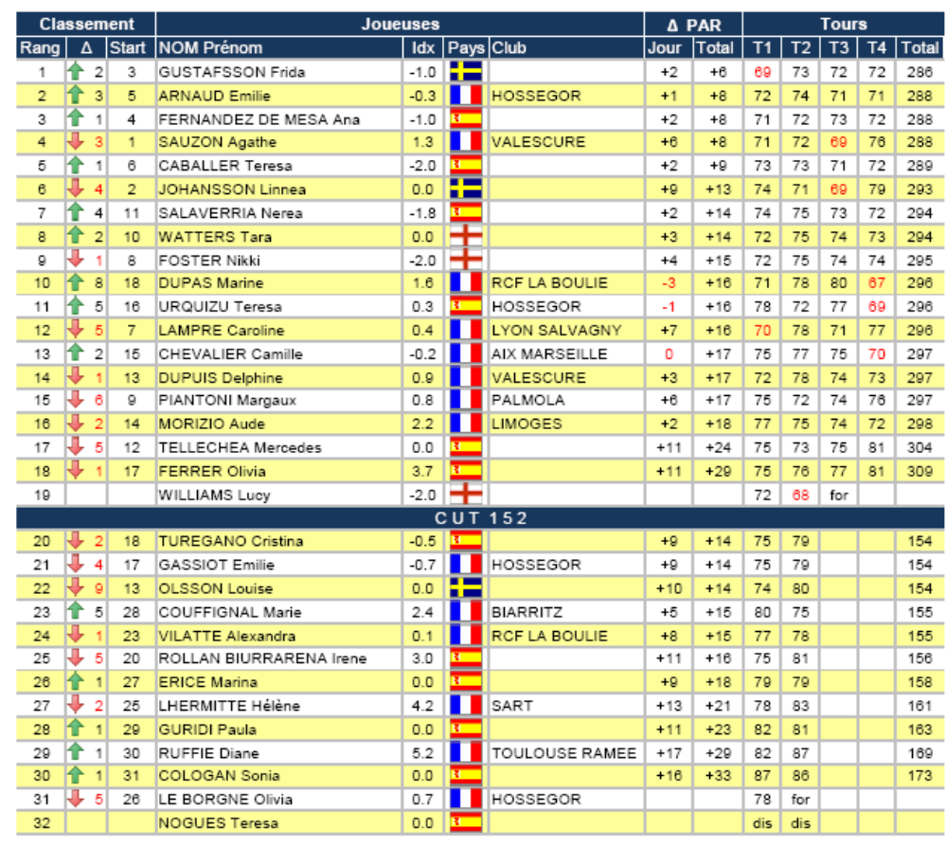
GIRLS’ BRITISH OPEN AMATEUR CHAMPIONSHIP
Royal Belfast GC. 9 – 13 de agosto de 2010

Fase Clasificatoria Stroke Play:

Pos. | Jugadora (PAÍS) | 1ª VUELTA | 2ª VUELTA | TOTAL
1 | Julie Yang + (KOR) | 69 | 72 | 141
2 | Alexandra Bonetti + (FRA) | 68 | 74 | 142
3 | Leona Maguire (IRE) | 72 | 73 | 145
4 | Katharina Sohnlein (GER) | 72 | 73 | 145
5 | Luna Sobrón (SPA) | 73 | 73 | 146
6 | Camilla Hedberg + (SPA) | 72 | 74 | 146
7 | Ivon Reijers-Navas (SPA) | 78 | 69 | 147
8 | Emilie Alonso (FRA) | 75 | 72 | 147
9 | Karolin Lampert (GER) | 75 | 72 | 147
10 | Louise Ridderstrom (SWE) | 72 | 75 | 147
11 | Noemí Jiménez + (SPA) | 71 | 76 | 147
12 | Marina Stuetz (AUT) | 74 | 74 | 148
13 | Anna-Lena Kraemer (GER) | 73 | 75 | 148
14 | Bronte Law + (ENG) | 71 | 77 | 148
15 | Charlotte Thomas (ENG) | 78 | 71 | 149
16 | Perrine Delacour (FRA) | 75 | 74 | 149
17 | Lesley Atkins (SCO) | 75 | 74 | 149
18 | Isabel Gabsa (GER) | 77 | 73 | 150
19 | Antonia Scherer (GER) | 75 | 75 | 150
20 | Andrea Vilarasau (SPA) | 73 | 77 | 150
21 | Ha Rang Lee (SPA) | 79 | 72 | 151
22 | Isabella Deilert (SWE) | 77 | 74 | 151
23 | Anna Fuld (AUT) | 76 | 75 | 151
24 | Vittoria Gatti (ITA) | 75 | 76 | 151
25 | Daisy Nielsen (DEN) | 79 | 73 | 152
26 | Elena Villamil (SPA) | 77 | 75 | 152
27 | Hayley Davis + (ENG) | 76 | 76 | 152
28 | Madelene Sagstrom (SWE) | 76 | 76 | 152
29 | Quirine Eijkenboom (GER) | 75 | 77 | 152
30 | Isabel Jimenez (SPA) | 73 | 79 | 152
31 | Cylia Damerau (SWI) | 79 | 74 | 153
32 | Kelly Tidy + (ENG) | 78 | 75 | 153
33 | Camille Chevalier (FRA) | 78 | 75 | 153
34 | Emma Nilsson (SWE) | 78 | 75 | 153
35 | Lauren Taylor + (ENG) | 78 | 75 | 153
36 | Victoria Scherer (GER) | 77 | 76 | 153
37 | Chiara Brizzolari (ITA) | 77 | 76 | 153
38 | Elizabeth Mallett + (ENG) | 77 | 76 | 153
39 | Camille Richelle (BEL) | 77 | 76 | 153
40 | Roberta Roeller (GER) | 76 | 77 | 153
41 | Miranda Brain (ENG) | 76 | 77 | 153
42 | Charlotte De Corte (BEL) | 76 | 77 | 153
43 | Emelie Lundstrom (SWE) | 74 | 79 | 153
44 | Hannah McCook (SCO) | 79 | 75 | 154
45 | Sophie Godley (ENG) | 79 | 75 | 154
46 | Alexandra Peters + (ENG) | 77 | 77 | 154
47 | Amber Ratcliffe (ENG) | 77 | 77 | 154
48 | Laura Sedda (ITA) | 77 | 77 | 154
49 | Bianca Maria Fabrizio (ITA) | 76 | 78 | 154
50 | Molle Manon (FRA) | 76 | 78 | 154
51 | Louise Gateau Chovelon (FRA) | 75 | 79 | 154
52 | Lara Weinstein (RSA) | 75 | 79 | 154
53 | Heidi Baek + (ENG) | 75 | 79 | 154
54 | Lisa Maguire (IRE) | 79 | 76 | 155
55 | Olivia Winning (ENG) | 79 | 76 | 155
56 | Celine Boutier (FRA) | 79 | 76 | 155
57 | Johanna Tillstrom (SWE) | 78 | 77 | 155
58 | Ainhoa Olarra (SPA) | 77 | 78 | 155
59 | Eilidh Briggs (SCO) | 77 | 78 | 155
60 | Connie Chen (RSA) | 77 | 78 | 155
61 | Brogan Townend (ENG) | 77 | 78 | 155
62 | Emily Penttila (FIN) | 77 | 78 | 155
63 | Anna Arrese (SPA) | 76 | 79 | 155
64 | Shelby Smart (ENG) | 76 | 79 | 155
66 | Rocio Sanchez Lobato (SPA) | 75 | 80 | 155
67 | Clara Baena (SPA) | 74 | 81 | 155
77 | Begona Jauregui Garcia (SPA) | 80 | 78 | 158
81 | Paula Mustienes (SPA) | 77 | 81 | 158
95 | Natalia Escuriola (SPA) | 81 | 79 | 160
102 | Marta Martin (SPA) | 82 | 79 | 161
114 | Paloma Jauregui Garcia (SPA) | 84 | 80 | 164
118 | Marta Sanz (SPA) | 84 | 82 | 166
120 | Marta Gutierrez (SPA) | 81 | 85 | 166
121 | Beatriz Prados (SPA) | 87 | 80 | 167
129 | Irene Calvo (SPA) | 85 | 85 | 170

Clasificación Match Play Final:

FINAL
Laura Sedda (ITA) ⁽⁴⁸⁾ 12 7&6 Alexandra Bonetti + (FRA) ⁽²⁾

SEMIFINALES
Laura Sedda (ITA) ⁽⁴⁸⁾ 1 UP 18 Andrea Vilarasau (SPA) ⁽²⁰⁾
Lisa Maguire (IRE) ⁽⁵⁴⁾ 16 3&2 Alexandra Bonetti + (FRA) ⁽²⁾

CUARTOS DE FINAL
Laura Sedda (ITA) ⁽⁴⁸⁾ EH#1 19 Emilie Alonso (FRA) ⁽⁸⁾
Ha Rang Lee (SPA) ⁽²¹⁾ 16 3&2 Andrea Vilarasau (SPA) ⁽²⁰⁾
Antonia Scherer (GER) ⁽¹⁹⁾ 18 1 UP Lisa Maguire (IRE) ⁽⁵⁴⁾
Ainhoa Olarra (SPA) ⁽⁵⁸⁾ 18 1 UP Alexandra Bonetti + (FRA) ⁽²⁾

OCTAVOS DE FINAL
Julie Yang + (KOR) ⁽¹⁾ 18 4&3 Laura Sedda (ITA) ⁽⁴⁸⁾
Celine Boutier (FRA) ⁽⁵⁶⁾ 18 3&2 Emilie Alonso (FRA) ⁽⁸⁾
Luna Sobrón (SPA) ⁽⁵⁾ 18 4&3 Ha Rang Lee (SPA) ⁽²¹⁾
Andrea Vilarasau (SPA) ⁽²⁰⁾ 6&4 18 Victoria Scherer (GER) ⁽³⁶⁾
Leona Maguire (IRE) ⁽³⁾ 2 Up Antonia Scherer (GER) ⁽¹⁹⁾
Lisa Maguire (IRE) ⁽⁵⁴⁾ 2&1 18 Camilla Hedberg + (SPA) ⁽⁶⁾
Ainhoa Olarra (SPA) ⁽⁵⁸⁾ 4&2 18 Charlotte De Corte (BEL) ⁽⁴²⁾
Molle Manon (FRA) ⁽⁵⁰⁾ 18 7&6 Alexandra Bonetti + (FRA) ⁽²⁾

1/16 FINAL
Julie Yang + (KOR) ⁽¹⁾ 1 UP 18 Kelly Tidy + (ENG) ⁽³²⁾
Laura Sedda (ITA) ⁽⁴⁸⁾ 2&1 18 Perrine Delacour (FRA) ⁽¹⁶⁾
Celine Boutier (FRA) ⁽⁵⁶⁾ 7&6 18 Miranda Brain (ENG) ⁽⁴¹⁾
Roberta Roeller (GER) ⁽⁴⁰⁾ 18 3&1 Emilie Alonso (FRA) ⁽⁸⁾
Luna Sobrón (SPA) ⁽⁵⁾ 2&1 18 Madelene Sagstrom (SWE) ⁽²⁸⁾
Ha Rang Lee (SPA) ⁽²¹⁾ EH#2 Heidi Baek + (ENG) ⁽⁵³⁾
Anna-Lena Kraemer (GER) ⁽¹³⁾ 18 2&1 Andrea Vilarasau (SPA) ⁽²⁰⁾
Victoria Scherer (GER) ⁽³⁶⁾ 2&1 18 Katharina Sohnlein (GER) ⁽⁴⁾
Leona Maguire (IRE) ⁽³⁾ 2 UP 18 Lauren Taylor + (ENG) ⁽³⁵⁾
Antonia Scherer (GER) ⁽¹⁹⁾ 4&3 18 Louise Gateau Chovelon (FRA) ⁽⁵¹⁾
Lisa Maguire (IRE) ⁽⁵⁴⁾ 3&2 18 Emelie Lundstrom (SWE) ⁽⁴³⁾
Hayley Davis + (ENG) ⁽²⁷⁾ 18 3&2 Camilla Hedberg + (SPA) ⁽⁶⁾
Ainhoa Olarra (SPA) ⁽⁵⁸⁾ 4&3 18 Camille Richelle (BEL) ⁽³⁹⁾
Charlotte De Corte (BEL) ⁽⁴²⁾ 4&3 18 Louise Ridderstrom (SWE) ⁽¹⁰⁾
Molle Manon (FRA) ⁽⁵⁰⁾ 4&3 18 Isabel Gabsa (GER) ⁽¹⁸⁾
Cylia Damerau (SWI) ⁽³¹⁾ 18 6&5 Alexandra Bonetti + (FRA) ⁽²⁾

1/32 FINAL
Julie Yang + (KOR) ⁽¹⁾ 5&4 18 Shelby Smart (ENG) ⁽⁶⁴⁾
Camille Chevalier (FRA) ⁽³³⁾ 18 2&1 Kelly Tidy + (ENG) ⁽³²⁾
Lesley Atkins (SCO) ⁽¹⁷⁾ EH#5 Laura Sedda (ITA) ⁽⁴⁸⁾
Bianca Maria Fabrizio (ITA) ⁽⁴⁹⁾ EH#4 Perrine Delacour (FRA) ⁽¹⁶⁾
Karolin Lampert (GER) ⁽⁹⁾ 18 3&2 Celine Boutier (FRA) ⁽⁵⁶⁾
Miranda Brain (ENG) ⁽⁴¹⁾ 2 UP 18 Vittoria Gatti (ITA) ⁽²⁴⁾
Daisy Nielsen (DEN) ⁽²⁵⁾ 18 6&5 Roberta Roeller (GER) ⁽⁴⁰⁾
Johanna Tillstrom (SWE) ⁽⁵⁷⁾ 18 5&3 Emilie Alonso (FRA) ⁽⁸⁾
Luna Sobrón (SPA) ⁽⁵⁾ 2 UP 18 Connie Chen (RSA) ⁽⁶⁰⁾
Chiara Brizzolari (ITA) ⁽³⁷⁾ 18 2&1 Madelene Sagstrom (SWE) ⁽²⁸⁾
Ha Rang Lee (SPA) ⁽²¹⁾ 3&1 18 Hannah McCook (SCO) ⁽⁴⁴⁾
Heidi Baek + (ENG) ⁽⁵³⁾ EH#2 Marina Stuetz (AUT) ⁽¹²⁾
Anna-Lena Kraemer (GER) ⁽¹³⁾ 2&1 18 Lara Weinstein (RSA) ⁽⁵²⁾
Sophie Godley (ENG) ⁽⁴⁵⁾ 18 4&3 Andrea Vilarasau (SPA) ⁽²⁰⁾
Quirine Eijkenboom (GER) ⁽²⁹⁾ 18 3&2 Victoria Scherer (GER) ⁽³⁶⁾
Brogan Townend (ENG) ⁽⁶¹⁾ 18 6&5 Katharina Sohnlein (GER) ⁽⁴⁾
Leona Maguire (IRE) ⁽³⁾ 5&3 18 Emily Penttila (FIN) ⁽⁶²⁾
Lauren Taylor + (ENG) ⁽³⁵⁾ 4&2 18 Isabel Jimenez (SPA) ⁽³⁰⁾
Antonia Scherer (GER) ⁽¹⁹⁾ 3&2 18 Alexandra Peters + (ENG) ⁽⁴⁶⁾
Louise Gateau Chovelon (FRA) ⁽⁵¹⁾ 4&2 18 Bronte Law + (ENG) ⁽¹⁴⁾
Noemí Jiménez + (SPA) ⁽¹¹⁾ 18 4&2 Lisa Maguire (IRE) ⁽⁵⁴⁾
Emelie Lundstrom (SWE) ⁽⁴³⁾ EH#1 Isabella Deilert (SWE) ⁽²²⁾
Hayley Davis + (ENG) ⁽²⁷⁾ 2&1 18 Elizabeth Mallett + (ENG) ⁽³⁸⁾
Eilidh Briggs (SCO) ⁽⁵⁹⁾ 18 3&2 Camilla Hedberg + (SPA) ⁽⁶⁾
Ivon Reijers-Navas (SPA) ⁽⁷⁾ 18 4&3 Ainhoa Olarra (SPA) ⁽⁵⁸⁾
Camille Richelle (BEL) ⁽³⁹⁾ EH#2 Elena Villamil (SPA) ⁽²⁶⁾
Anna Fuld (AUT) ⁽²³⁾ 18 3&2 Charlotte De Corte (BEL) ⁽⁴²⁾
Olivia Winning (ENG) ⁽⁵⁵⁾ 18 4&3 Louise Ridderstrom (SWE) ⁽¹⁰⁾
Charlotte Thomas (ENG) ⁽¹⁵⁾ 18 2&1 Molle Manon (FRA) ⁽⁵⁰⁾
Amber Ratcliffe (ENG) ⁽⁴⁷⁾ 18 2 UP Isabel Gabsa (GER) ⁽¹⁸⁾
Cylia Damerau (SWI) ⁽³¹⁾ 2 UP 18 Emma Nilsson (SWE) ⁽³⁴⁾
Anna Arrese (SPA) ⁽⁶³⁾ 18 2&1 Alexandra Bonetti + (FRA) ⁽²⁾

CAMPEONATO INTERNACIONAL DE FINLANDIA FEMENINO
Helsinki CG. 11 – 13 de agosto de 2010

Pos. | Jugadora | Club/País | 1 | 2 | 3 | Total
1 | HENRIKSSON, Linda | Virpiniemi golf | 71 | 72 | 75 | 218
2 | NUMMENPÄÄ, Elina | Nokia River Golf | 70 | 78 | 71 | 219
3 | FERNÁNDEZ DE MESA, Ana | Spain | 72 | 74 | 74 | 220
T4 | TAMMINEN, Noora | Tammer-Golf | 74 | 77 | 72 | 223
T4 | JOHANNSDOTTIR, Tinna | Iceland | 72 | 76 | 75 | 223
T4 | NYLANDER, Saara | TawG | 71 | 77 | 75 | 223
7 | VUORENPÄÄ, Minna | Aulangon Golfklubi | 73 | 75 | 76 | 224
T8 | KORKEILA, Annika | Viipuringolf | 79 | 76 | 70 | 225
T8 | VOSS, Marika | Tarinagolf | 75 | 71 | 79 | 225
T8 | HAKULA, Anne | Espoon golf seura | 73 | 75 | 77 | 225
T11 | NYKÄNEN, Annika | EGS | 80 | 74 | 73 | 227
T11 | KYHÄLÄ, Tanja | Espoon Golfseura | 73 | 82 | 72 | 227
13 | HOLLEDER, Nina | Germany | 75 | 77 | 76 | 228
T14 | KELO, Liisa | Bosque Real GC | 75 | 74 | 80 | 229
T14 | MARTINIS, Anna Giulia | Italy | 74 | 77 | 78 | 229
16 | CASTRÉN, Matilda | Espoon Golfseura | 76 | 73 | 81 | 230
17 | UUSI-SIMOLA, Maiju | Virvik Golf | 74 | 76 | 81 | 231
T18 | VARTIAINEN, Oona | Harjattula Golf & CC | 79 | 75 | 78 | 232
T18 | LAURIKKALA, Sini | Nevas Golf | 75 | 80 | 77 | 232
20 | CALZAVARA, Tullia | Italy | 79 | 76 | 80 | 235
21 | BÖSS, Kristiina | Nordcenter Golf & CC | 77 | 78 | 81 | 236
22 GOYOS, Mandy ESP 80 76 no pasó corte
LADIES’ BRITISH STROKE PLAY CHAMPIONSHIP
Tenby GC. Gales. 18 – 20 de agosto de 2010

Pos. Jugadora Club/ País 1 2 3 Total
1 Pamela Pretswell Bothwell Castle 72 74 72 218
2 Amy Boulden Maesdu 68 79 74 221
3 Line Vedel Hansen * Denmark 76 72 77 225
4= Lara Katzy * Germany 71 81 76 228
Alexandra Bonetti + France 74 77 77 228
6= Holly Clyburn * Woodhall Spa 78 76 75 229
Pia Halbig * Germany 73 78 78 229
Bronte Law + Bramhall 76 72 81 229
9 Chrisje De Vries * Netherlands 68 78 84 230
10 Ann Lindner * Germany 75 78 78 231
11 Julie Yang + Kings Acre 75 81 78 234
12= Kelly Tidy Royal Birkdale 75 82 78 235
Lauren Taylor + Woburn 75 79 81 235
Heidi Baek + Felixstowe Ferry 76 77 82 235
15= Noemí Jiménez + Spain 77 80 79 236
Gillian O'Leary Cork 70 86 80 236
Vicki Troeltsch * Germany 78 76 82 236
Charlotte Ellis Minchinhampton 78 75 83 236
19 Danielle McVeigh Royal Co. Down Lds 81 77 79 237
20= Charley Hull Woburn 73 85 80 238
Elizabeth Mallett + Sutton Coldfield 78 77 83 238
22= Karlijn Zaanen * Netherlands 76 83 80 239
Alexandra Peters + Notts 82 75 82 239
Rachel Drummond * Beaconsfield 80 77 82 239
Hayley Davis Ferndown 82 73 84 239
Charlotte Wild * Mere 76 78 85 239
27 Nikki Foster Pleasington 77 78 85 240
28= Tara Davies Holyhead 73 84 84 241
Gemma Bradbury Cottrell Park 72 83 86 241
30= Megan Briggs Kilmacolm 78 81 84 243
Samantha Birks Wolstanton 76 83 84 243
32= Jane Turner Craigielaw 80 77 87 244
Rachael Watton Mortonhall 82 75 87 244
Nina Holleder * Germany 74 82 88 244
35= Stephanie Kirchmayr Germany 76 83 87 246
Camilla Hedberg + Spain 74 83 89 246
37= Lucy Williams * Mid Herts 82 77 88 247
Katie Bradbury Cottrell Park 79 78 90 247
39 Jerry Lawrence * Rochester/Cobham 77 80 92 249
40 Lucy Gould Bargoed 78 80 93 251
41 Fanny Vuigner * Switzerland 76 83 96 255

CAMPEONATO INTERNACIONAL DE BÉLGICA JUNIOR FEMENINO
Royal Club Golf de Belgium. 25 – 28 de agosto de 2010

Pos. Jugadora País 1 2 3 4 Total
1 MAC DONALD Kelsey SCO 72 73 78 70 293
2 COSTANTINI Federica Maria ITA 75 77 70 76 298
3 MAGGETTI Anaïs SWI 74 73 76 77 300
4 ESCURIOLA Natalia SPA 75 73 72 81 301
5 SKODDA Larissa GER 83 74 73 72 302
6 LORENZEN Laura GER 74 75 77 77 303
7 CHRISTIAENS Laura BEL 76 75 75 77 303
8 ULU Elcin TUR 77 75 82 70 304
9 PEDERSEN Emily DEN 78 79 73 74 304
10 DUVERNAY Marion FRA 72 80 76 76 304
11 MADSEN Nanna DEN 73 76 78 77 304
12 JONAMA ROVIRA Andrea SPA 79 77 74 75 305
13 GADEA Isabel GER 77 74 76 78 305
14 FINNE-IPSEN Julie DEN 78 76 75 77 306
15 ROLLER Roberta GER 69 79 81 77 306
16 CASTELAIN Laure FRA 84 76 72 75 307
17 SKYLVAD Christine DEN 77 75 75 80 307
18 VANMOL Margaux BEL 77 78 77 78 310
19 BIRRER Olivia SWI 72 80 78 80 310
20 GOOD Alicia BEL 81 76 77 77 311
21 LITI Roberta ITA 77 77 79 78 311
22 DE CORTE Charlotte BEL 80 82 74 76 312
23 GEVERS Valentine BEL 78 80 77 78 313
24 KASPEREK Merle GER 80 77 79 78 314
25 PETERSEN Jeanette DEN 79 77 76 82 314
26 SUENDERHAUF Rebecca SWI 85 74 78 78 315
27 CERNA Katerina CZEC 78 82 76 79 315
28 CLOOTS Leslie BEL 71 82 80 82 315
29 YANEZ Joana SPA 81 80 76 80 317
30 LOGE Valentine BEL 81 78 74 84 317
31 VAN DIEVOET Elodie BEL 79 80 79 / 238
32 CHEVALIER Camille FRA 77 78 83 / 238
33 MARTINOLI Valeria SWI 82 83 74 / 239
34 SIMPSON Lucy IRE 80 80 79 / 239
35 VAN BAARLE Joëlle BEL 78 81 80 / 239
36 COUFFIGNAL Marie FRA 78 80 81 / 239
37 SAUZON Agathe FRA 83 78 79 / 240
38 NISTRUP Caroline DEN 78 83 79 / 240
39 DELACOUR Perrine FRA 82 79 79 / 240
40 MC GEEHAN Rebecca ENG 83 77 80 / 240
41 FRANSOLET Stéphanie BEL 82 80 79 / 241
42 FELIP SANTAMARIA Cristina SPA 84 77 80 / 241
43 AYDIN Basak TUR 85 83 74 / 242
44 KUKKONEN Karina FIN 77 86 79 / 242
45 VILLAMIL Maria Elena SPA 82 79 81 / 242
46 GRIBBEN Tara IRE 81 86 76 / 243
47 SCHAFFNER Lena GER 84 81 79 / 244
48 NYLANDER Saara FIN 82 83 79 / 244
49 RICHELLE Camille BEL 87 78 79 / 244
50 HAGEN Ingrid NOR 78 84 82 / 244
51 HERAMB Veslemoy NOR 82 80 82 / 244
52 CORMAN Maxence BEL 81 86 78 / 245
53 ERSOY Sena TUR 84 82 79 / 245
54 DOGLIOLI Marisol ITA 85 79 84 / 248
55 KRUG Samantha GER 78 84 86 / 248
56 BERTSCH Bianca GER 86 84 81 / 251
57 VARTIAINEN Oona FIN 88 80 84 / 252
58 SEVERIJNS Margaux BEL 80 85 89 / 254
59 BILGIC Damla TUR 82 93 82 / 257
60 ERDEN Tugce TUR 91 87 83 / 261
61 ATKINS Lesley SCO 89 89 90 / 268

CAMPEONATO DE EUROPA SENIOR FEMENINO POR EQUIPOS
Dun Laoghaire Golf Club (Irlanda). 1 – 4 de septiembre de 2009

Fase clasificatoria Stroke Play:
Pos. PAÍS 1 2 TOTAL
1 Ireland 410 398 808
2 Sweden 412 402 814
3 Spain 420 411 831
ESTANY, Marta 86 81
PERTIERRA, Vicky 95 85
MARSANS, Cristina 83 84
CASTILLEJO, Catalina 81 82
VILELLA, Ana 83 84
ALLENDE, Pia 87 80

4 England 415 420 835
5 Scotland 423 416 839
6 France 431 411 842
7 Italy 424 418 842
8 Germany 432 417 849
9 Belgium 437 422 859
10 Switzerland 438 436 874
11 Austria 448 433 881
12 Netherlands 445 446 891
13 Denmark 458 443 901
14 Finland 443 463 906
15 Slovenia 485 475 960
Clasificación Final Match Play: 1ER FLIGHT
1ª | IRLANDA
 |  | ALEMANIA
8ª | ALEMANIA | 3,5 – 1,5
 |  |  | ALEMANIA
4ª | INGLATERRA |  | 3 – 2
 |  | INGLATERRA
5ª | ESCOCIA | 3,5 – 1,5
 |  |  |  | ALEMANIA | 1º
3ª | ESPAÑA |  |  | 3 – 2
 |  | ESPAÑA
6ª | FRANCIA | 3 – 2
 |  |  | ITALIA
7ª | ITALIA |  | 3,5 – 1,5
 |  | ITALIA |  | ITALIA | 2º
2ª | SUECIA | 3 – 2
 |  |  | INGLATERRA
 |  |  |  | INGLATERRA | 3º
 |  |  |  | 4 – 1
 |  |  | ESPAÑA
 |  |  |  | ESPAÑA | 4º
 |  | IRLANDA
 |  |  | ESCOCIA
 |  | ESCOCIA | 3 – 2
 |  |  |  | FRANCIA | 5º
 |  | FRANCIA |  | 4 – 1
 |  |  | FRANCIA
 |  | SUECIA | 3 – 2
 |  |  |  | ESCOCIA | 6°
 |  |  | IRLANDA
 |  |  |  | SUECIA | 7º
 |  |  |  | 3 – 2
 |  |  | SUECIA
 |  |  |  | IRLANDA | 8°

CAMPEONATO INTERTERRITORIAL DE ESPAÑA JUNIOR
Y JUVENIL FEMENINO DE PRIMERA DIVISIÓN
CG de Meis. 5 – 8 de septiembre de 2010

FASE CLASIFICATORIA STROKE PLAY:
Pos Licencia Nombre 1 Total

CLASIFICACIÓN FINAL: MATCH PLAY

1ª
8ª
4ª
5ª
1º
3ª
6ª
7ª
2º
2ª
3º
4º
5º
6°
7º
8°

CAMPEONATO DE EUROPA DE CLUBES FEMENINO
Corfu GC. Grecia. 23 – 25 de septiembre de 2010

Pos. Club 1 2 Total

1 GC St. Leon-Rot 143 137 280

2 GC Berlin-Wannsee 144 141 285

3 GC Park 146 144 290

4 GC Smørum 148 143 291

5 GC de Pan 148 145 293

6 Real Club de la Puerta de Hierro 144 150 294
Macarena Campomanes 70 72
María Orueta 74 79
Catalina Castillejo 78 78

7 Racing Club de France 150 145 295

8 GC Royal Latem 153 148 301

9 GC Geneve 146 156 302

10 GC Estela 151 153 304

11 GC Torino La Mandria 155 150 305

12 GC Reykjavík 158 156 314

13 GC Glyfada 160 156 316

14 GC Grand-Ducal 162 166 328

CAMPEONATO INTERNACIONAL DE FRANCIA STROKE PLAY
Palmola Golf Club. 1 – 3 de octubre de 2010

Pos. Jugadora País 1 2 3 4 Total

1 Jiménez, Noemi ESP 64 69 68 72 273
2 Soubiron Béatrice FRA 74 72 68 68 282
3 Bazin De Jessey Morgane FRA 70 73 70 74 287
4 Maggetti Anais SUI 74 71 74 69 288
5 Alonso Emilie FRA 71 73 71 73 288
6 Hull Charley ENG 75 74 71 70 290
7 Arrese, Anna ESP 70 71 76 73 290
8 Leurquin Chloé GER 69 71 77 73 290
9 Andre Lucie FRA 76 70 76 70 292
10 Boutier Céline FRA 77 70 73 72 292
11 Troeltsch Vicki GER 74 72 72 76 294
12 Castelain Laure FRA 74 73 71 76 294
13 Lescudier Ines FRA 72 76 75 73 296
14 Herbaut Anyssia FRA 76 73 74 74 297
15 Vuigner Fanny SUI 72 75 73 77 297
16 Holleder Nina GER 71 74 80 73 298
17 Pedersen Mette Kryger DEN 72 75 83 69 299
18 Bonetti Alexandra FRA 76 78 76 69 299
19 Lajoie Laëtitia FRA 77 74 73 75 299
20 Couffignal Marie FRA 72 72 73 82 299
21 Cnops Fanny BEL 82 71 75 72 300
22 Douglass Charlie ENG 75 76 73 76 300
23 Delacour Perrine FRA 77 73 76 76 302
24 Sánchez, Rocío ESP 78 72 74 78 302
25 Karcher Natalie SUI 75 73 75 79 302
26 Provot Ariane FRA 76 75 78 74 303
27 Chemin Claudia FRA 78 71 77 77 303
28 Chazot Clotilde FRA 75 79 78 72 304
29 Katzy Lara GER 74 75 81 74 304
30 Dubois Charlene FRA 72 71 86 75 304
31 Goumard Audrey FRA 81 73 75 75 304
32 Ricordeau Marion FRA 79 73 76 76 304
33 Chevalier Camille FRA 78 76 74 76 304
34 Ivanoff Margot FRA 72 75 79 78 304
35 Martinoli Valeria SUI 72 81 73 78 304
36 Chemarin Laura FRA 77 75 76 77 305
37 Vuorenpaa Minna FIN 75 78 75 77 305
38 Lindner Ann Kathrin GER 73 75 80 78 306
39 Gabsa Isabell GER 78 71 80 80 309
40 Vlasinova Katerina CZE 78 76 76 81 311
41 Abrahamian Clemence FRA 76 77 77 82 312
42 Marquez Jordane FRA 77 76 80 80 313
43 Latorre Louise FRA 74 78 83 80 315
44 Dreher Justine FRA 75 74 80 87 316

CAMPEONATO NACIONAL DOBLE DE ESPAÑA SENIOR FEMENINO
Club de Golf Lomas-Bosque. 5 y 6 de octubre de 2010

Pos Licencia Nombre 1 2 Total

1 CB05007615 VILELLA RAHN, ANA 74 82 156
CB03018583 ESTANY BUFILL MARTA

2 CM01007233 CASTILLEJO ORIOL CATALINA 72 85 157
CM01004894 MAESTRE OSORIO CARMEN

3 CB05087783 CASAS SELVAS, TERESA 74 84 158
CM01004699 GOIZUETA FAGALDE, MARIA

4 CM01007663 GARZON LOPEZ EMY 77 82 159
CM11134037 BASELGA DE LA VEGA, ANA

CM52013815 LORENZANA DIEZ ISABEL 77 82 159
CP02034581 YANES HERREROS MILAGROS

6 CM01041255 PEREDA FUSTER, MYRIAM 80 86 166
CM01038893 CIFUENTES SERVITJE, BEATRIZ

7 CM52017546 BASAGOITI GARCÍA-TUÑÓN, AURELIA 76 92 168
CM52075133 QUIJANO GONZALEZ, SYLVIA

8 CM01071032 AGUILAR FERNANDEZ-H, MERCEDES 78 91 169
AM05019877 ALLENDESALAZAR RUIZ, CARMEN

CM52061333 RUIZ RODERO, M. LUISA 83 86 169
CM02037323 PAULET DARCHAMBEAMO DIANE

CM01026964 GARCIA-MIÑAUR ROTAECHE, INES 85 84 169
CM01005551 MARQUEZ AMILIBIA BEATRIZ

CB05035465 JOVER FONTANALS, ARACELI 83 86 169
CB05046690 CARLES COSTA, CARMEN

VB01082575 PETRIRENA ARAMENDI, MARIA VICTORIA 81 88 169
VB01098803 SIERRA ZAVALA, ANA

VB02002426 GONZALEZ ALLENDE, PEPA 81 88 169
VB02012561 ALLENDE EULATE, MARIA PIA

14 VB01081257 PEREIRO ZABALA, ISABEL 81 89 170
VB01017844 GAZTAÑAGA IRAZOLA, MARIA V.

15 CB03006660 BERTRAN MARQUEZ, CRISTINA 84 87 171
CM01009684 SANTOS-SUAREZ MARQUEZ BEATRIZ

VB02069070 CUESTA PEDRAZ, ELENA 82 89 171
CP02111498 JIMENEZ BENITEZ, MARIA JULIA

17 CM07038352 JUNQUERA MATO, ANA MARIA 79 93 172
CM07016938 GONZALEZ DE VEGA POMAR M TERESA

VB02062232 EGUIDAZU MAYOR, PALOMA 83 89 172
VB02075861 LEZAMA ROCHELT, MARIA

CB02004395 NOGUER FIGUEROL, ALICIA 79 93 172
CB03016313 LLANZA MATA ISABEL

20 CM01006462 PEREZ DE VILLAAMIL, MERCEDES 84 89 173
CM11058548 SAEZ ALFREDO, VERONICA

21 CM01024984 VILLAR HELGUERA MARIA EUGENIA 81 94 175
CM01003089 CERVERA GOIZUETA CRISTINA

22 CM11056429 OBARRIO DE FEVRE, INES 83 93 176
CM52009081 RUBIO EGURBIDE AURORA

23 CM11077021 LEZAMA LEGUIZAMON D., M. ADELAIDA 82 95 177
CM11008084 MICHELENA GARCIA ROSA

24 CM52016497 RIVERA TAPIA-RUANO, ROSA 85 94 179
1101026211 RIVERA TAPIA-RUANO, MARGARITA

1101003246 PASCUAL ALONSO, ASUNCION 83 96 179
CM01018790 CAVESTANY CORSINI, MARIA

CM07264287 MARTÍN SANSEGUNDO, Mª DEL PILAR 83 96 179
CM07170538 JODAR BLANCO, MARIA CRESCENCIA

27 CM52010577 ROCHA EIZMENDI M PIEDAD DE LA 84 96 180
CM04017568 ANTEPARA ERCORECA, BEGO¥A

CM07013680 PARRADO MARTINEZ, ATY 88 92 180
CM51171150 GARCIA BERGAS, GUADALUPE

29 CM01002461 ORIOL DE BUSTAMANTE, MARIA 83 98 181
VB02001647 ABURTO LAISECA, MARIA

30 VB01006878 GARTEIZ GOXEASCOA BASTERRA, YOLANDA 92 90 182
VB01367602 ARISTEGUI TELLO, MARIA PILAR

VB02074517 URDAMPILLETA OTERO, PILAR 89 93 182
VB02015110 ARRUE BERGARECHE, MARISA

32 CM52039441 MANZANO-MONIS CARUNCHO,M.CINTA 82 101 183
CM01037630 GOMEZ-JORDANA MOYA BEATRIZ

33 CM07042758 MERELLO GODINO, M†.ISABEL 87 97 184
CM07022102 MERELLO GODINO, ANA MARIA

CM01011576 FIGUERAS-DOTTI BLASCO ANA 85 99 184
CM01009664 CORT LANTERO,CANDELA

1101248144 MARTINEZ VALLS, MARIAN 87 97 184
1101011413 DIAZ-BUSTAMANTE ULLOA CRISTINA

36 VB01156547 ARSUAGA CORTAZAR, BLANCA 86 101 187
VB01113676 AGUILAR FDEZ.-HONTORIA,LOURDES

37 CM07113727 BENBASSAT, JUDITH 92 100 192
CM07213500 ABELLAN ARESTE, MARIA JOSE

CM01101257 TORRE ZORRILLA, LUCIA DE LA 88 104 192
CM01214919 BUSTAMANTE DE LA MORA, PALOMA

39 CB03046183 BARANGE ROCA, MERCEDES 87 106 193
CB08015671 ANDREU TORT, CRISTINA

40 CM07135050 PRADO GONZALEZ, M¦.DEL PRADO 98 97 195
CM00130284 LAINEZ OCHOA, MA. CARMEN

41 VB01128584 NAVARRO FERNANDEZ, ARANTXA 91 106 197
VB01170978 AZCUE URQUIZA, MARIA ISABEL

CM01028926 FERNANDEZ DE HENESTROSA, TERESA 92 105 197
CM01053227 CARDENAL ABAITUA, ANA

43 VB01102753 LUZURIAGA SANTO DOMINGO, MERCEDES 92 106 198
VB01105314 SERRATS OLALDE, MARIA ESTHER

44 VB08154881 PEREZ RUIZ, JUANA MARIA 89 110 199
VB08084240 GARCIA LOPEZ, M. MERCEDES

45 VB01036279 PEREZ REY, MARIA 98 104 202
VB01058407 ORTIZ DIAZ, LOURDES

0106130854 FRANCO NAVARRO, MAGDALENA 97 105 202
0106081023 GARCIA LOPEZ, M. ANGELES

CAMPEONATO DEL MUNDO FEMENINO POR EQUIPOS
Espirito santo Trophy
Buenos Aires GC y Los Olivos GC, Argentina. 20 – 23 de octubre de 2010

Pos. PAÍS PAR 1 2 3 4 TOTAL
1 KOREA -5 145 128 134 139 546
2 USA -1 136 138 146 143 563
T3 SUECIA +2 146 135 145 146 572
T3 FRANCIA +3 140 144 141 147 572
T3 SUDÁFRICA +4 142 139 143 148 572
6 ESPAÑA +4 142 145 138 148 573
24. Mireia Prat +2 74 73 68 75
24. Carlota Ciganda +2 73 72 70 75
36. Marta Silva +4 69 75 75 73

7 CANADÁ -1 144 138 149 143 574
T8 ALEMANIA +8 142 135 146 152 575
T8 FILIPINAS +1 144 135 151 145 575
T8 NUEVA ZELANDA -2 148 140 145 142 575
T11 DINAMARCA +1 145 140 147 145 577
T11 IRLANDA -1 144 143 147 143 577
T13 MÉXICO +4 143 138 149 148 578
T13 ARGENTINA +9 140 141 144 153 578
T15 AUSTRALIA +1 147 146 142 145 580
T15 PR DE CHINA +5 145 144 142 149 580
T17 COLOMBIA +3 150 143 141 147 581
T17 GALES -2 149 147 143 142 581
19 AUSTRIA -1 149 144 146 143 582
T20 PAÍSES BAJOS +2 149 141 147 146 583
T20 CHINA TAIPEI +4 142 147 146 148 583
T20 PUERTO RICO E 149 141 149 144 583
23 NORUEGA +5 149 144 142 149 584
24 JAPÓN +9 146 139 147 153 585
25 INGLATERRA +4 151 142 145 148 586
26 ITALIA +5 150 143 145 149 587
27 BÉLGICA +5 148 141 151 149 589
T28 CHILE +2 146 150 148 146 590
T28 ESCOCIA +4 151 143 148 148 590
30 ESLOVENIA -3 148 148 154 141 591
31 SUIZA +4 148 151 145 148 592
32 REPÚBLICA CHECA +3 152 141 156 147 596
33 PORTUGAL +7 154 146 150 151 601
34 FINLANDIA +1 159 146 153 145 603
T35 PERÚ +4 154 148 154 148 604
T35 PARAGUAY +3 149 153 155 147 604
37 MALASIA +4 159 151 147 148 605
T38 VENEZUELA +6 153 147 156 150 606
T38 TRINIDAD Y TOBAGO +3 155 145 159 147 606
T38 ISRAEL +8 144 161 149 152 606
41 HONG KONG, CHINA +1 157 151 154 145 607
T42 ISLANDIA +7 155 152 151 151 609
T42 BRASIL +6 153 154 152 150 609
44 BOLIVIA +6 153 155 153 150 611

45 LETONIA +9 156 147 156 153 612
46 GUATEMALA +4 150 162 153 148 613
47 URUGUAY +12 154 155 155 156 620
48 ECUADOR +8 154 158 164 152 628
49 ESLOVAQUIA +11 154 162 158 155 629
50 TURQUÍA +15 159 161 165 159 644
51 TANZANIA +20 174 166 170 164 674
52 GUAM +40 183 182 182 184 731

CAMPEONATO NACIONAL DOBLES DE ESPAÑA MIXTO
Centro Nacional de Golf. 6 y 7 de noviembre de 2010

Pos Licencia Nombre 1 2 Total

1 VB09360214 OLARRA MUJIKA, AINHOA 64 72 136
VB09139200 SARASTI BERNARAS, JUAN FRANCISCO

2 AM05233409 FERNANDEZ DE MESA SILONIZ, ANA 66 73 139
9901246604 JUAN LUNA, ADOLFO

3 AM54284758 SANCHEZ LOBATO, ROCIO 68 72 140
VB01246447 MATESANZ LARRAÑAGA, PABLO

0201109068 DIAZ-NEGRETE PALACIO, INES 68 72 140
0201060452 DIAZ-NEGRETE PALACIO, MIGUEL

5 0201282011 ROSETE FABOS, ANDREA 68 73 141
0206221190 FERNANDEZ LOPEZ, ALBERTO

6 VB09233180 URCHEGUI GARCIA, ANE 68 74 142
VB03142732 LARRAÑAGA EIZAGUIRRE, EDUARDO

7 LV08284062 CABALLER HERNANI, TERESA 68 75 143
LV08249670 CABALLER HERNANI, ANDRES

8 AM59324919 PARRON ALFEREZ, MARIA 67 77 144
AM11343014 GALIANO AGUILAR, MARIO

9 CM01017629 CAMPOMANES EGUIGUREN, MACARENA 67 78 145
1101054462 MAZARRASA DIAZ-B., AGUSTIN

CM02011243 ORUETA PEMARTIN, MARIA 69 76 145
CM01026038 LLANZA FIGUEROA, ALVARO

11 CM01007233 CASTILLEJO ORIOL, CATALINA 73 73 146
CM01081545 RECASENS CASTILLEJO, LUIS I.

AM15145687 MORATO BELTRAN, TATIANA 71 75 146
AM75247164 ACHA SANCHEZ, ANGEL

13 7765242990 MUÑOZ JIMÉNEZ, MARTA 72 75 147
7739367796 MORALES APARACIO, ALFONSO MIGUEL

CB05336158 MILLET ESTEVE, ANNA 74 73 147
CB05332583 PANES CAPDEVILA, JORDI

CM07295228 ZABARTE MORENO, PAULA 70 77 147
CM60307260 GANTER DOBLAS, KLAUS

CM04203764 GALLEGOS MARSAL, JAVIER 74 73 147
CM04300240 GALLEGOS MARSAL, MARINA

CM11300005 BAENA SANCHEZ, CLARA 70 77 147
CM41368235 GÁLVEZ, JUAN FRANCISCO

GC02260515 GOYOS BALL, MANDY 72 75 147
1102366285 FERNANDEZ OCHOA, ALVARO

BP02368823 ITURRIOS SERVERA, NURIA MARIA 67 80 147
VB08285039 RAHM RODRIGUEZ, JON

20 0231646647 GONZALEZ UNG, HELENA 69 79 148
0227432107 SOTO PEÑA, GUILLERMO

21 CM07304729 PRADOS FRAILE, BEATRIZ 70 79 149
CM07378242 RIEGO INCLAN, JAIME

AM02142289 RECASENS CASTILLEJO, MARIA 71 78 149
CM01005310 RECASENS S MEJIAS LUIS IGNACIO

9901233199 TUREGANO MATE, CRISTINA 70 79 149
AM51320735 MARQUEZ SANJUAN, ANTONIO

24 CM06197025 UGARTE PEREZ, MAR 68 82 150
CM02196998 GONZALEZ LOPEZ-CAMARA, CARLOS

25 CM52394578 BLANCO FLORES, ANNIA 72 79 151
CM52187484 MUÃOZ CABEZ, GUILLERMO

CM01150724 FERNANDEZ ARAOZ GOMEZ-ACEBO, SOLEDAD 72 79 151
CM02017863 EGUILIOR MONFORT JUAN BOSCO

CM61283806 ABASCAL ALONSO, TERESA 70 81 151
CM61283805 ABASCAL ALONSO, JUAN

28 CM18386323 MARTIN GARCIA, MARTA 76 76 152
CM01622261 ESCALADA LOPEZ-IBOR, ALVARO

29 CP02060338 PEDRAJAS ARBOLEDA, BELEN 71 82 153
CP02113955 BAÑARES PEDRAJAS, ALVARO

AM17197161 ANDRADE BARRY, CAROLINA 72 81 153
AM17197160 ANDRADE BARRY, THOMAS

31 CM52155509 PEREZ GONZALEZ, ALEJANDRINA 76 79 155
CM52078051 ELFANT GERMAIN, DAVID

CM01007512 RUIZ DE VELASCO COLAS, ROCIO 75 80 155
CM01011405 RUIZ DE VELASCO, PABLO

CP02504005 GUTIERREZ GARCIA-PANZANO, MARTA 76 79 155
CP02152412 BENDRIHEM CAPOTE, DAVID

34 AM75210779 JAUREGUI GARCIA, BEGOÑA 73 85 158
AM15140010 VALVERDE REJANO, IGNACIO

35 CM01061127 SUELVES FIGUEROA, CRISTINA 78 83 161
CM01006521 MAURA ANDREU, HONORIO

36 CM01071079 COURET STORICH, SONIA 80 83 163
CM01153555 MORENO VERDEJO, IÑIGO

37 VB02012561 ALLENDE EULATE, MARIA PIA 78 86 164
VB02138865 ALLENDE EULATE, SIRO

CM41512301 CUBERO SANCHEZ, ROCIO 74 90 164
8816386655 FERNANDEZ AVIS, CARLOS

39 CM52075133 QUIJANO GONZALEZ, SYLVIA 77 89 166
0201014073 MARTINEZ DE AZCOITIA, FRANCISCO

